

SKRIPSI

HUBUNGAN ANTARA POLA ASUH ORANG TUA DENGAN KECEMASAN SOSIAL PADA REMAJA DI SMA
NEGERI 16 MAKASSAR

OLEH :

DESNY MEYLIYANI (C2214201027)
FRINCE INEKE WATTIMENA (C2214201046)

PROGRAM STUDI SARJANA KEPERAWATAN DAN NERS
SEKOLAH TINGGI ILMU KEPERAWATAN
STELLA MARIS MAKASSAR
2026

SKRIPSI

HUBUNGAN ANTARA POLA ASUH ORANG TUA DENGAN KECEMASAN SOSIAL PADA REMAJA DI SMA
NEGERI 16 MAKASSAR

Diajukan untuk Memperoleh Gelar Sarjana Keperawatan Pada Sekolah Tinggi Ilmu Kesehatan Stella Maris Makassar

OLEH :

DESNY MEYLIYANI (C2214201027)
FRINCE INEKE WATTIMENA (C2214201046)

PROGRAM STUDI SARJANA KEPERAWATAN DAN NERS
SEKOLAH TINGGI ILMU KEPERAWATAN
STELLA MARIS MAKASSAR
2026

PERNYATAAN ORISINALITAS

Yang bertanda tangan dibawah ini nama :

- Desny Meyliyani (C2214201127)
- Frince Ineke Wattimena (C2214201046)

Menyatakan dengan sungguh bahwa skripsi ini hasil karya sendiri dan bukan duplikasi ataupun plagiasi (jiplakan) dari hasil penelitian orang lain.

Demikian surat pernyataan yang kami buat dengan sebenar-benarnya.

Makassar, 03 Februari 2026


Yang menyatakan,



Desny Meyliyani Frince Ineke Wattimena

HALAMAN PERSETUJUAN UJIAN

Proposal penelitian ini diajukan oleh :
Nama: 1. Desny Meyliyani (NIM:C2214201027)
2. Frince Ineke Wattimena (NIM:C2214201046)
Program Studi : Sarjana Keperawatan
Judul Skripsi : Hubungan antara pola asuh orang tua dengan kecemasan sosial remaja di SMA Negeri 16 Makassar

Telah disetujui oleh Dewan Pembimbing dan dinyatakan diterima sebagai bagian persyaratan untuk mengikuti ujian skripsi.

Ditetapkan di: Makassar
Tanggal : Rabu 03 Februari 2026

Dewan Pembimbing

Pembimbing 1 Pembimbing 2
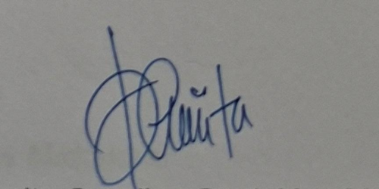
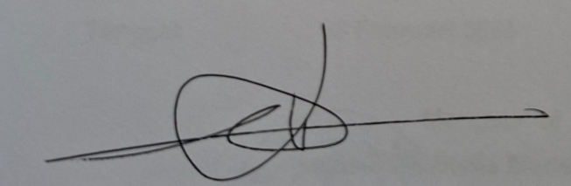

(Euis Dedeh Komariah, Ns., MSN) (Yunita Carolina Satti, Ns., M.Kep)
NIDN : 0913058903 NIDN : 0904078805

HALAMAN PENGESAHAN

Proposal penelitian ini diajukan oleh :
Nama : 1. Desny Meyliyani (NIM:C2214201027)
: 2. Frince Ineke Wattimena (NIM:C2214201046)
Program Studi : Sarjana Keperawatan
Judul Skripsi : Hubungan antara pola asuh orang tua dengan kecemasan sosial remaja di SMA Negeri 16 Makassar

Telah berhasil dipertahankan di hadapan Dewan Penguji dan Dewan Pembimbing dan diterima sebagai bagian persyaratan untuk melaksanakan penelitian.

DEWAN PEMBIMBING DAN DEWAN PENGUJI

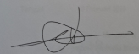
Pembimbing 1 | : |   Euis Dedeh Komariah, Ns., MSN ( )
Pembimbing 2 | : |   Yunita Carolina Satti, Ns., M.Kep ( )
Penguji 1 | : |   Matilda Martha Paseno, Ns., M.Kes ( )
Penguji 2 | : | Felisima Ganut, Ns., M.Kep ( )

Ditetapkan di : Makassar
Tanggal : 03 Februari 2026
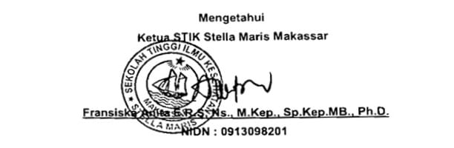

HALAMAN PERSETUJUAN PUBLIKASI

Yang bertanda tangan dibawah ini nama:

- Desny Meyliyani (C2214201027)
- Frince Ineke Wattimena (C2214201046)

Menyatakan bahwa menyutujui dan memberikan wewenang sepenuhnya kepada Sekolah Tinggi Ilmu Kesehatan Stella Maris Makassar untuk menyimpan, informasi/formatkan, merawat, dan mempublikasikan skripsi ini untuk kepentingan ilmu pengetahuan.
Demikian pernyataan ini dibuat dengan sebenar-benarnya tanpa ada unsur paksaan dari pihak lain.

Makassar, 03 Februari 2026 Yang Menyatakan

Desny Meyliyani Frince Ineke Wattimena

KATA PENGANTAR

Puji dan syukur kehadirat Tuhan yang Maha Esa atas karena berkat dan rahmat-Nya sehingga penulis dapat menyelesaikan skripsi penelitian yang berjudul “Hubungan antara pola asuh orang tua dengan kecemasan sosial remaja di SMA Negeri 16 Makassar”. Skripsi ini merupakan salah satu syarat untuk memperoleh Sarjana Keperawatan (S.Kep) di Stella Maris Makassar.
Penulis menyadari bahwa kelancaran dan keberhasilan dalam menyusun skripsi ini melibatkan berbagai pihak yang telah memberikan bantuan kepada penulis untuk menyelesaikan skripsi ini, sehingga pada kesempatan ini penulis menyampaikan ucapan terima kasih kepada :
- Fransiska Anita, S.Kep., Ns., M.Kep., Sp.Kep.MB., Ph.D selaku Ketua Sekolah Tinggi Ilmu Kesehatan Stella Maris Makassar yang telah memberikan kesempatan kepada penulis untuk menuntut ilmu di STIK Stella Maris Makassar.
- Serlina Sandi, Ns., M,Kep., Ph.D selaku Wakil Ketua Bidang Akademik dan Kerjasama.
- Mery Solon, Ns., M.Kes selaku Wakil Ketua Bidang Administrasi, Keuangan, Sarana dan Prasarana.
- Nikodemus Sili Beda, Ns., M.Kep selaku Wakil Ketua Bidang Kemahasiswaan, Alumni dan Inovasi.
- Wirmando, Ns., M.Kep selaku Ketua Program Studi Sarjana Keperawatan dan Ners STIK Stella Maris Makassar.
- Euis Dedeh Komariah, Ns., MSN selaku Pembimbing I yang telah membimbing dengan sangat baik selama proses menyelesaikan skripsi ini.
- Yunita Carolina Satti, Ns., M.Kep selaku Pembimbing II yang telah membimbing dengan sangat baik selama proses menyelesaikan skripsi ini.
- Matilda Martha Paseno, Ns., M.Kes selaku Penguji I yang telah banyak memberikan saran dan masukan skripsi ini.
- Felisima Ganut, Ns., M.Kep selaku Penguji II yang telah banyak memberikan saran dan masukan skripsi ini.
- seluruh dosen dan staf pegawai STIK Stella Maris Makassar yang telah membimbing, mendidik, serta memberikan pengarahan selama penulis menjalani pendidikan.
- Kepada pihak SMA Negeri 16 Makassar yang telah mengizinkan kami untuk melakukan penelitian.
- Teristimewah mama tercinta dari Desny Meyliyani (Elis Amping) dan juga saudari satu-satunya (Lusia Destri Tonapa) terkasih dari Desny Meyliyani yang selalu mendoakan, memberikan dukungan, sehingga penulis dapat menyelesaikan skripsi.
- Teristimewah orang tua tercinta dari Frince Ineke Wattimena (Roni Wattimena dan Yosina Mairima dan kedua kakak terkasih) dari Frince Ineke Wattimena yang selalu mendoakan, memberikan dukungan, sehingga penulis dapat menyelesaikan skripsi ini.
- Rekan-rekan dari program studi sarjana keperawatan angkatan 2022 yang selalu memberikan dukungan dan telah berjuang bersama-sama, serta semua pihak yang telah memberikan bantuan dalam proses penyusunan skripsi ini.
Penulis menyadari bahwa dalam penulisan skripsi ini masih terdapat kekurangan, oleh karena itu dengan segala kerendahan hati penulis mengharapkan saran dan kritikan.
Akhir kata, semoga skripsi ini dapat bermanfaat bagi pembaca dan menjadi sumber inspirasi untuk melakukan penelitian selanjutnya.

Makassar, Februari 2026

Penulis

HUBUNGAN ANTARA POLA ASUH ORANG TUA

DENGAN KECEMASAN SOSIAL REMAJA

DI SMA NEGERI 16 MAKASSAR

(Dibimbing oleh Euis Dedeh Komariah dan Yunita Carolina Satti)

Desny Meyliyani dan Frince Ineke Wattimena

(vi + 92 halaman + 7 tabel + 12 lampiran)

ABSTRAK
Pola asuh orang tua berperan penting dalam perkembangan psikologis remaja, terutama yang berkaitan dengan kecemasan sosial. Gaya pengasuhan otoriter, yang diungkapkan oleh pengendalian ketat, peraturan kaku, dan komunikasi searah, diduga meningkatkan risiko kecemasan sosial pada remaja. Peneltian ini bertujuan untuk mengetahui hubungan antara pola asuh orang tua dengan kecemasan sosial pada remaja di SMA Negeri 16 Makassar. Penelitian menggunakan desain kuantitatif observasional analitik dengan pendekatan cross sectional. Subjek penelitian sebanyak 266 siswa kelas X dan XI yang dipilih melalui teknik purposive sampling. Pengumpulan data dilakukan dengan menggunakan kuesioner pola asuh otoriter dan kuesioner kecemasan sosial, kemudian dianalisis menggunakan uji chi-square. Hasil penelitian menunjukkan nilai p = 0,000 (p < 0,05), yang berarti terdapat hubungan signifikan antara gaya pengasuhan otoriter orang tua dengan kecemasan sosial remaja. Remaja dengan pola asuh orang tua cenderung mengalami kecemasan sosial seang hingga berat. Kesimpulan penelitian ini adalah pola asuh orang tua berhubungan signifikan dengan meningkatkan kecemasan sosial pada remaja. Disarankan orang tua menerapkan pola asuh yang lebih demokratis serta sekolah meningkatkan dukungan konseling dan edukasi kesehatan mental bagi remaja
Kata kunci : Pola asuh orang tua; kecemasan sosial; remaja
Referensi : 2021- 2025

THE RELATIONSHIP BETWEEN PARENTING STYLES

AND SOCIAL ANXIETY IN ADOLESCENTS

AT SMA NEGERI 16 MAKASSAR

(Supervised by Euis Dedeh Komariah and Yunita Carolina Satti)

Desny Meyliyani dan Frince Ineke Wattimena

(vi + 92 pages + 7 tables + 12 attachments)

ABSTRACT

Parenting styles play an important role in adolescent psychological development, especially in relation to social anxiety. Authoritarian parenting styles, characterized by strict control, rigid rules, and one-way communication, are thought to increase the risk of social anxiety in adolescents. This study aims to determine the relationship between parenting styles and social anxiety in adolescents at senior high school 16 Makassar. The study used a quantitative observational analytical design with a cross-sectional approach. The research subjects consisted of 266 students in grades X and XI who were selected using purposive sampling. Data collection was conducted using an authoritarian parenting questionnaire and a social anxiety questionnaire, then analyzed using the chi-square test. The results showed a p-value of 0.000 (p < 0.05), which means that there is a significant relationship between authoritarian parenting styles and social anxiety in adolescents. Adolescents with authoritarian parenting styles tended to experience moderate to severe social anxiety. The conclusion of this study is that parenting styles are significantly related to increased social anxiety in adolescents. It is recommended that parents apply more democratic parenting styles and that schools increase counseling support and mental health education for adolescents.

Keywords : Parenting styles; social anxiety; adolescents

References : 2021-2025

DAFTAR ISI

HALAMAN SAMPUL LUAR i
HALAMAN SAMPUL DALAM ii
PERYATAAN ORISINALITAS iii
LEMBAR PERSETUJUAN UJIAN iv
HALAMAN PENGESAHAN v
HALAMAN PERSETUJUAN PUBLIKASI vi
KATA PENGANTAR vii
ABSTRAK viii
DAFTAR ISI ix
DAFTAR TABEL xii
DAFTAR GAMBAR xiii
DAFTAR LAMPIRAN xiv
DAFTAR ARTI LAMBANG,SINGKATAN DAN ISTILAH xv
BAB I PENDAHULUAN 1
- Latar Belakang 1
- Rumusan Masalah 5
- Tujuan Penelitian 5
- Tujuan Umum 5
- Tujuan Khusus 5
- Manfaat Penelitian 6
- Manfaat Akademik 6
- Bagi Institusi Pendidikan 6
- Bagi Peneliti 6

BAB II TINJAUAN PUSTAKA 7
- Pola Asuh Orang Tua 7
- Pengertian pola asuh 7
- Jenis-jenis pola asuh 8
- Ciri-ciri orang tua otoriter 11
- Dampak pola asuh otoriter terhadap perkembangan remaja 11
- Kecemasan sosial Pada Remaja 11
- Pengertian kecemasan sosial 13
- Gejala kecemasan sosial 14
- Faktor-faktor yang mempengaruhi kecemasan sosial pada remaja 14
- Dampak kecemasan sosial terhadap kehidupan sosial remaja 14
- Masa Remaja 15
- Pengertian Masa Remaja 16
- Tahapan Remaja 16
- Tugas Perkembangan Masa Remaja 17
- Perkembangan Psikologis Pada Remaja 18
- Elaborasi Penelitian 19

BAB III KERANGKA KONSEP 26
- Kerangka Konseptual 26
- Hipotesis Penelitian 27
- Definisi Operasional 27

BAB IV METODOLOGI PENELITIAN 29
- Jenis Penelitian 29
- Lokasi dan Waktu Penelitian 29
- Populasi dan Sampel 30
- Instrumen Penelitian 31
- Pengumpulan Data dan Prosedur penelitian 32
- Etika Penelitian 33
- Pengelolaan dan Penyajian Data 34
- Analisis Data 35
- Analisis Univariat 35
- Analisis Bivariat 35

BAB V HASIL PENELITIAN DAN PEMBAHASAN 36
- Hasil penelitian 36
- Pengantar 36
- Gambaran umum lokasi penelitian 36
- Karakteristik responden 37
- Hasil Analisa Variabel yang diteliti 38
- Pembahasan 40

BAB VI PENUTUP 46
- Simpulan 46
- Saran 47

DAFTAR PUSTAKA

LAMPIRAN

DAFTAR TABEL
Tabel 2.1 Elaborasi penelitian 19
Tabel 3.1 Definisi Operasional 27
Tabel 5.1 Distribusi frekuensi berdasarkan jenis kelamin 37
Tabel 5.2 Distribusi frekuensi berdasarkan usia .......................................37
Tabel 5.4 Distribusi frekuensi berdasarkan pendidikan 38
Tabel 5.4 Distribusi frekuensi berdasarkan pekerjaan orang tua..............38
Tabel 5.5 Distribusi frekuensi berdasarkan pola asuh otoriter 39
Tabel 5.6 Distribusi frekuensi berdasarkan kecemasan sosial 39
Tabel 5.7 Analisis hubungan pola asuh otoriter dan kecemasan sosial 40

DAFTAR GAMBAR
Gambar 3.1 Kerangka Konseptual 26

DAFTAR LAMPIRAN

Lampiran 1 | : | Jadwal Kegiatan
Lampiran 2 | : | Surat Permohonan Data Awal
Lampiran 3 | : | Lembar Permohonan Menjadi Responden
Lampiran 4 | : | Lembaran Kuesioner Penelitian
Lampiran 5 | : | Lembar Persetujuan Responden
Lampiran 6 | : | Surat Persetujuan Etik
Lampiran 7 | : | Surat Permohonan Izin Penelitian
Lampiran 8 | : | Surat Keterangan Telah Melakukan Penelitian
Lampiran 9 | : | Hasil Analisis Spss
Lampiran 10 | : | Dokumentasi
Lampiran 11 | : | Surat Keterangan Lulus Uji Turnitin
Lampiran 12 | : | Lembar Konsultasi Bimbingan Proposal Dan Skripsi

DAFTAR ARTI LAMBANG,SINGKATAN DAN ISTILAH

≥ | : Lebih besar atau sama dengan
< | : Lebih kecil
ꭤ | : Nilai toleransi kesalahan sebuah penelitian (0.05)
- | : Tanda Hubung
Chi Square test | : Uji komparatif non parametric dimana kedua variabelnya berbentuk data kategorik
Cleaning | : Pembersihan data
Coding | : Pembersihan kode
Confidentially | : Kerahasiaan
Dependen | : Variabel terikat
Editing | : Pemeriksaan data
Ha | : Hipotesis null
H0 | : Hipotesis alternatif
Independen | : Variabel bebas
Informed consent | : Lembar persetujuan
p | : Tingkat kepercayaan sebuah hipotesis
Processing | : Proses data
SPSS | : Statistical Package For The Social Sciences
Cross sectional study | : desain pengukuran variabel secara bersamaan
SKI | : Survei Kesehatan Indonesia
Ordinal | : skala peningkatan
Purvosive sampling | : pengambilan sampel berdasarkan tujuan
Univariat | : untuk mendeskripsikan karakteristik variabel
RISKESDAS | : Riset Kesehatan Dasar
WHO | : Wordt Health Organization
Kemenkes | : Kementerian Kesehatan Republik Indonesia
Bivariat | : Analisa yang dilakukan pada kedua variabel
() | : Tanda Kurung
= | : Tanda Sama dengan
n | : Besar Sampel
N | : Besar Populasi
d | : Margin of error
√ | : ceklis
Anonymity | : Tanpa Nama
Beneflvence | : Berbuat Baik
Veracity | : Kejujuran
Tabulating | : Menyusun Data

BAB I

PENDAHULUAN

Latar Belakang
Gaya hidup orang tua sangat mempengaruhi pola asuh yang diterapkan dalam keluarga seperti jadwal yang padat, kesibukan pekerjaan, dan keterbatasan waktu yang ketat dapat memberikan dampak besar terhadap anak. Hal ini secara langsung mempengaruhi pola asuh yang diterapkan oleh orang tua dalam kehidupannya sehingga interaksi dengan anak hanya terjadi dalam waktu yang singkat dan kurang berkualitas. Akibatnya komunikasi dalam keluarga bisa menurun, perhatian emosional kepada anak berkurang dan pengawasan terhadap tumbuh kembang anak menjadi kurang optimal oleh karena itu, sangat penting bagi orang tua untuk menerapkan pola asuh dengan baik dan benar, yaitu dengan meluangkan waktu yang berkualitas dan membangun komunikasi yang efektif.
Pola asuh merupakan cara orang tua mengasuh mendidik, memberikan kasih sayang, menetapkan aturan, memberikan contoh, dan mendisiplinkan anak. Ada beberapa pola asuh antara lain otoriter, permisif, dan demokratif (Yapapalin, 2021). Pola asuh otoriter ditandai dengan aturan ketat dan sedikit keluasan bagi anak, sedangkan pola permisif cenderung membebaskan anak tanpa batasan yang jelas. Pola demokratis merupakan pendekatan pendekatan seimbang, dimana orang tua memberikan kebebasan namun tetap ada aturan dan komunikasi yang baik (Alma, 2023).
Salah satu pola asuh yang sering kali berpotensi menimbulkan masalah psikologis adalah pola asuh otoriter. Pola asuh ini ditandai oleh penetapan aturan yang ketat oleh orang tua, dimana remaja diharuskan untuk bertindak sesuai dengan harapan orang tua tanpa mempertimbangkan sudut pandang. Orang tua sering kali percaya bahwa semua tindakan mereka sudah benar, sehingga tidak ada
ruang bagi anak untuk turut mengambil bagian dalam pengambilan keputusan, karena mereka jarang mendapatkan kesempatan untuk mengeluarkan pendapat dan mengambil keputusan sendiri (Lubis et al.,2025). Hal ini dapat berujung pada kondisi dimana remaja tersebut mengalami kesulitan dalam berinteraksi sosial dikemudian hari. Pola asuh ditandai dengan kontrol yang berlebihan, kurangnnya kebebasan bagi remaja yang mengambil keputusan sendiri (Shafia, 2024).
Kecemasan sosial pada remaja merupakan kondisi psikologis yang ditandai dengan rasa tidak nyaman, malu, dan cenderung menghindari interaksi sosial. Kondisi ini dapat muncul akibat berbagai faktor, salah satunya adalah pola asuh orang tua yang terlalu otoriter. Kecemasan yang dirasakan oleh remaja dapat berdampak signifikan pada pertumbuhan psikologis dan aktivitas sehari-hari mereka. Remaja dengan kecemasan tinggi sering kali mengalami kesulitan dalam menjalani aktivitas harian, berinteraksi sosial, dan mengelola emosi. Hal ini biasa berkaitan dengan pola asuh orang tua yang otoriter yang menghambat kemandirian dan rasa percaya diri anak, sehingga anak tumbuh menjadi individu yang tergantung, dan kesulitan menghadapi rintangan (Judodihardjo et al. 2024).
Kecemasan sosial menjadi salah satu gangguan kecemasan yang umum terjadi pada remaja di dunia. Terkait kecemasan sosial pada remaja Amerika serikat dengan tingkat prevalensi mencapai 9,7% pada remaja di usia 14-15 tahun. Kondisi ini ditandai oleh ketakutan berlebihan terhadap situasi sosial, termasuk kecemasan akan penolakan atau penelitian negatif dari orang lain, seringkali berdampak pada kualitas hubungan sosial, resiko depresi, dan hingga kecenderungan putus sekolah. Penelitian ini menunjukan bahwa pola asuh yang otoriter dari orang tua baik ibu maupun ayah dan hubungan langsung dengan peningkatan gejala kecemasan sosial pada remaja (Mathijs et al.,2024). World Health Organization (2021), sekitar 1 dari 7 remaja berusia 10-19 tahun (14%) mengalami gangguan kesehatan mental. Diperkirakan 3,6% remaja berusia 10-14 tahun dan 4,6% remaja berusia 15-19 tahun mengalami gangguan kecemasan. Di Indonesia, gangguan kecemasan pada remaja mencapai 47,7% dari total populasi penduduk di Indonesia.
Berdasarkan data (SKI) Survei Kesehatan Indonesia (2021), menunjukan bahwa sebanyak 14 juta penduduk Indonesia untuk usia 15 tahun ke atas atau sekitar 6% yang mengalami gangguan kecemasan. Berdasarkan data kementerian kesehatan pada tahun 2020 ada banyak 23.000 orang yang mengalami depresi, sebanyak 18.373 orang yang mengalami gangguan kecemasan, dan sekitar 1.193 orang yang mencoba melakukan bunuh diri. Capaian pelayanan gangguan kecemasan pada tahun 2021 di Indonesia masih sangat rendah. Capaian untuk keseluruhan provinsi kurang dari 10% Kemenkes (2021). Berdasarkan prevelensi dari di Provinsi Sulawesi Selatan, pada tahun 2020 tercatat 17.423 kasus, tetapi pada tahun 2021 mengalami peningkatan dari tahun sebelumnya dengan jumlah 18.534 kasus. Angka tersebut diperkirakan akan terus naik setiap tahunnya (Hidayani,2025).
Hasil penelitian Judodihardjo et al.(2024) menunjukkan bahwa perilaku positif dari ayah maupun ibu memiliki hubungan yang bersifat positif dengan tingkat kecemasan sosial pada remaja, meskipun pengaruhnya relatif kecil, yaitu 5,1% untuk ayah dan 7,6% untuk ibu. Penelitian tersebut menunjukkan bahwa semakin tinggi kualitas perilaku orang tua, semakin besar kemungkinan remaja mengalami kecemasan sosial. Namun, kondisi ini juga dipengaruhi oleh faktor lain, seperti pengalaman sosial, budaya, dan faktor genetik (Budiyani, 2024). Keluarga yang menjalankan fungsinya dengan baik dapat membantu mengurangi dampak buruk pola asuh otoriter terhadap kecemasan remaja.
Orang tua memegang peranan yang sangat penting dalam membentuk kesehatan mental yang positif bagi anak-anak mereka Menurut penelitian Akhir et al. (2023) terdapat hubungan signifikan antara gaya pola asuh dan gangguan psikologis, anak cenderung akan meniru perilaku orang tua yang mereka lihat di dalam keluarga. Berdasarkan hasil penelitian Rachmayanie,(2022). Kecemasan sosial terbukti memberikan dampak negatif terhadap lingkungan keluarga, akademik, dan kehidupan pribadi. Namun, lingkungan yang mendukung berpotensi membantu individu mengintegrasikan seluruh aspek kepribadiannya sehingga lebih mudah menemukan jati diri. Remaja yang mengalami kecemasan cenderung menghadapi kesulitan dalam menjalin hubungan dengan lingkungannya.
Berdasarkan hasil wawancara dengan beberapa siswa dan penjelasan dari guru di SMA Negeri 16 Makassar, diketahui bahwa kecemasan sosial paling banyak dialami oleh siswa kelas X dan Xl. Dalam wawancara, para siswa mengungkapkan perasaan tertekan, takut membuat kesalahan, mereka juga menunjukan gejala-gejala seperti sulit tidur, mudah panik, dan merasa tidak percaya diri Beberapa siswa mengaku tidak suka bergaul dengan teman sebaya mereka. Hal ini disebabkan karena orang tua mereka sangat menekankan pentingnya prestasi akademik. Selain itu, siswa tersebut juga memiliki rasa percaya diri yang rendah dan prestasi belajar yang kurang. Jika dibiarkan, hal ini menyebabkan kepercayaan diri semakin menurun dan berdampak pada kesehatan mental. Kecemasan sosial ini muncul karena pola asuh orang tua yang kurang perhatian dan terlalu menuntut. Pola asuh seperti ini bisa membuat remaja merasa ditolak, sehingga mereka berpikir penolakan itu akan terus terjadi sampai dewasa dan menimbulkan kecemasan. Data mencerminkan bahwa pola asuh otoriter berdampak negatif terhadap kesehatan mental remaja, khususnya dalam meningkatkan kecemasan (Rachmayanie, 2022).

Rumusan Masalah
Pola pengasuhan yang diterapkan oleh orang tua memiliki keterkaitan dengan tingkat kecemasan sosial pada remaja di Makassar. Hal ini terlihat dari adanya pengawasan yang berlebihan serta keterlibatan orang tua yang sangat intens dalam kehidupan anak, yang berhubungan dengan munculnya kecemasan sosial pada remaja, seperti perasaan takut dan tidak nyaman dalam situasi sosial maupun saat berinteraksi dengan orang lain. Pemahaman terhadap hubungan tersebut diharapkan dapat memberikan wawasan yang lebih mendalam bagi orang tua, pendidik, dan tenaga profesional di bidang kesehatan mental dalam melakukan upaya pencegahan serta intervensi dini terhadap masalah kecemasan sosial pada remaja. Oleh karena itu, peneliti tertarik untuk melakukan penelitian mengenai hubungan pola asuh orang tua dengan kecemasan sosial pada remaja ”Apakah ada Hubungan antara pola asuh otoriter orang tua dengan kecemasan sosial remaja di SMA Negeri 16 Makassar?”.

Tujuan Penelitian

Tujuan Umum
Untuk mengetahui hubungan antara pola asuh otoriter orang tua dengan kecemasan sosial remaja di SMA Negeri 16 Makassar.

Tujuan Khusus
    - Mengidentifikasi pola asuh otoriter orang tua SMA Negeri 16 Makassar.
    - Mengidentifikasi kecemasan sosial remaja SMA Negeri 16 Makassar.
    - Menganalisis hubungan antara pola asuh otoriter orang tua dengan kecemasan sosial remaja di SMA Negeri 16 Makassar.

Manfaat Penelitian

Manfaat Akademik
Penelitian ini mampu memberikan wawasan dan ilustrasi mengenai keterkaitan antara gaya pengasuhan orang tua dengan kecemasan sosial pada remaja di SMA Negeri 16 Makassar.

Bagi Institusi Pendidikan

Penelitian ini diantisipasi mampu berperan sebagai pedoman referensi dalam proses belajar sebagai sumber acuan, serta memperluas wawasan dan pengetahuan, khususnya terkait hubungan antara pola asuh otoriter orang tua dengan kecemasan sosial pada remaja.

Bagi Peneliti Selanjutnya

Penelitian ini diharapkan mampu meningkatkan wawasan dan dapat dijadikan acuan bagi penelitian mendatang, serta mampu diperluas atau dikembangkan khususnya dalam pola pengasuhan otoriter dengan kecemasan sosial remaja.

Bagi Orang Tua

Orang tua dapat memahami pengaruh pola asuh yang diterapkan terhadap kondisi psikologis anak, khususnya kecemasan sosial pada remaja.

BAB II

TINJAUAN PUSTAKA

Pola Asuh Orang Tua

Pengertian Pola Asuh
Pola asuh tersusun dari dua unsur, yakni “pola” dan “asuh”. Dalam Kamus Besar Bahasa Indonesia, pola diartikan sebagai sistem, cara kerja, atau bentuk/struktur yang sesuai. Sementara itu, asuh bermakna kegiatan menjaga, merawat, serta mendidik anak, termasuk membimbing, membantu, melatih, dan memimpin. Dengan demikian, pola asuh dapat dipahami sebagai suatu sistem yang terencana dalam merawat, mendidik, membimbing, membantu, melatih, dan memimpin anak. Adapun pengertian orang tua dalam Kamus Besar Bahasa Indonesia adalah ayah dan ibu (Lailiyah, 2022).
Pola asuh merupakan sikap orang tua dalam menjalin interaksi dengan anak-anaknya. Sikap ini dapat diamati dari berbagai aspek, seperti cara orang tua menetapkan aturan, memberikan penghargaan dan sanksi, menunjukkan otoritas, serta memberikan perhatian dan merespons kebutuhan maupun keinginan anak (Dhiu, 2022).
Pola asuh memegang peranan penting dalam membentuk kepribadian anak. Contoh perilaku dari orang tua sangat diperlukan dalam proses tumbuh kembang anak, karena anak belajar melalui peniruan dan pengamatan terhadap lingkungannya. Pola asuh dapat dipahami sebagai cara orang tua mengarahkan dan mengendalikan perilaku anak sebagai wujud tanggung jawab dalam membantu anak mencapai kedewasaan (Karimah et al. 2024)
Menurut beberapa uraian diatas pola asuh merupakan sistem atau cara terstruktur yang dilakukan orang tua dalam merawat berinteraksi dalam anak, termasuk dalam hal pemberian aturan,
penghargaan, hukuman, serta perhatian terhadap kebutuhan anak.
Karena anak cenderung meniru lingkungan terdekatnya, khususnya orang tua, maka pola asuh menjadi faktor fundamental dalam proses tumbuh kembang. Oleh karena itu, peran orang tua sangat menentukan arah perkembangan karakter dan kepribadian anak.

Jenis-jenis Pola Asuh
Menurut Budiyani (2024), adanya 3 tipe pola asuh yaitu :
    - Pola Asuh Otoriter
Pola asuh otoriter adalah jenis pengasuhan yang mengkombinasikan kontrol orang tua dengan dukungan emosional yang seimbang. Interaksi komunikasi antara orang tua dan anak berlangsung secara timbal balik, bersifat mendukung, serta memberikan kesempatan bagi anak untuk berdialog dan mengutarakan pandangan. Dengan penerapan pola asuh ini, anak mendapatkan peluang untuk mengembangkan kemandirian yang bertanggung jawab, sehingga kemungkinan terjadinya gangguan kecemasan akan perpisahan dapat dikurangi. Peluang untuk berkembang sesuai dengan tahap usia membuat anak yang diasuh dengan pola otoritatif biasanya memiliki karakter mandiri, fokus pada prestasi, serta mampu mengelola diri dengan efektif.
Ciri-ciri pola asuh otoriter ini adalah sebagai berikut:
      - Orang tua kerap memberikan hukuman yang bersifat fisik.
      - Orang tua cenderung bersikap dominan dengan memberi perintah yang harus dipatuhi tanpa adanya kompromi.
      - Sikap yang ditunjukkan bersifat tegas dan tidak fleksibel.
      - Orang tua sering menunjukkan emosi yang berlebihan serta cenderung menolak pendapat anak.
Pola asuh otoritatif adalah jenis pengasuhan yang mengkombinasikan kontrol orang tua dengan dukungan emosional yang seimbang. Interaksi komunikasi antara orang tua dan anak berlangsung secara timbal balik, bersifat mendukung, serta memberikan kesempatan bagi anak untuk berdialog dan mengutarakan pandangan. Dengan penerapan pola asuh ini, anak mendapatkan peluang untuk membina kemandirian yang bertanggung jawab, sehingga kemungkinan terjadinya separation anxiety disorder dapat dikurangi. Peluang untuk berkembang sesuai dengan tahap usia membuat anak yang diasuh dengan pola otoritatif biasanya memiliki karakter mandiri, berfokus pada prestasi, serta mampu mengelola diri dengan efektif Berbeda dengan pola asuh otoriter, hasil penelitian menunjukkan bahwa pola asuh tersebut memiliki pengaruh negatif yang signifikan terhadap kemandirian remaja, sehingga semakin tinggi tingkat pola asuh otoriter yang diterima, semakin rendah pula tingkat kemandirian remaja. Temuan ini sejalan dengan penelitian sebelumnya yang mengkaji hubungan antara pola asuh otoriter dan kemandirian pada remaja (Andayani, 2023).
    - Pola Asuh Demokratif
Gaya pengasuhan ini pada umumnya memberikan keleluasaan kepada anak untuk melakukan berbagai hal, namun tetap disertai batasan serta pengawasan dari orang tua. Orang tua dengan pandangan ini memberi ruang bagi anak untuk mengemukakan kehendak atau keinginannya melalui diskusi bersama orang tua.
Ciri-ciri pola asuh demokratif ini adalah sebagai berikut
- Anak diberi kebebasan orang tua untuk melakukan kegiatan sesuai dengan keinginannya.
- Antara orang tua dan anak saling melakukan diskusi dan bekerja sama dalam kegiatan apapun.
- Orang tua akan membimbing anaknya secara perlahan dan sabar.
- Orang tua selalu memantau aktivitas anaknya.
    - Pola Asuh Permisif
Pola asuh permisif merupakan gaya pengasuhan dimana orang tua mendorong anak untuk bersikap mandiri dengan memberikan kebebasan dan kewenangan penuh, tanpa disertai aturan, pengawasan, maupun hukuman. Dalam pola ini, orang tua cenderung tidak melakukan konfrontasi terhadap perilaku anak. Pemberian kebebasan tanpa batasan, kontrol, dan sanksi berpotensi menimbulkan dampak negatif bagi proses tumbuh kembang anak. Namun demikian, berbagai permasalahan yang muncul tidak sepenuhnya disebabkan oleh pola asuh permisif, melainkan juga dapat dipengaruhi oleh latar belakang budaya yang membuka peluang individu untuk merokok hingga menyalahgunakan obat-obatan dan alkohol (Rachmayanie, 2022).
      - Anak diberikan kebebasan total untuk melakukan apa saja.
      - Orang tua tidak memberikan petunjuk atau panduan kepada anaknya.
      - Orang tua terlalu acuh tak acuh kepada anaknya.
Pola pengasuhan permisif ini bersifat berpusat pada anak, yang berarti semua aturan dan keputusan keluarga ditentukan oleh anak. Biasanya, anak akan berkembang menjadi kurang matang, sering kali melanggar norma, memiliki kesadaran yang minim, dan cenderung selalu memaksa kehendaknya (Andayani, 2023).

  - Ciri-ciri Orang Tua Otoriter
Menurut Shafia (2024) ada 3 ciri utama dari perilaku otoriter pada orang tua yaitu:

    - Memberikan perlindungan berlebih dari gangguan fisik dan mental untuk memastikan anak terhindar dari segala macam resiko seperti anak diberikan kesempatan untuk menyampaikan pendapat, keinginan atau memilih sesuai kehendak sendiri termasuk hal berpakain, menonton TV atau mengikuti kegiatan yang disukai.
    - Melakukan pengawasan yang sangat ketat terhadap anak dengan mengawasi setiap aktivitasnya, sehingga ruang gerak mereka menjadi terbatas, seperti dilarang keluar rumah dan ditetapkan pilihan cita-citanya.
    - Membatasi anak dari aktivitas yang sebenarnya aman dan mampu mereka lakukan secara mandiri tanpa pendampingan orang tua.

Dampak Pola Asuh Otoriter Terhadap Perkembangan Remaja
Perilaku yang diberikan oleh orang tua kepada anaknya merupakan investasi kebaikan bagi masa depan anak tersebut, di mana orang tua berharap anaknya memiliki sifat, akhlak, dan kepribadian yang positif. Menurut Fauzi (2023) perilaku otoriter orang tua, diantaranya sebagai berikut:
    - Tidak Percara Diri
Kepribadian ini terbentuk akibat sikap orang tua yang cenderung sering melarang anak melakukan berbagai aktivitas yang sebenarnya disukai oleh anak. Larangan tersebut wajar apabila kegiatan itu membahayakan. Namun, tidak jarang orang tua juga melarang anak melakukan hal-hal yang sebenarnya tidak mereka sukai secara pribadi. Contohnya, ketika anak ingin pergi ke warung dekat rumah, ia tidak diizinkan pergi sendiri karena orang tua khawatir uangnya hilang atau bahkan takut terjadi penculikan. Tanpa disadari, sikap orang tua yang terlalu otoriter seperti ini dapat mempengaruhi perkembangan anak, sehingga membentuk kepribadian yang kurang mandiri ketika ia tumbuh dewasa.
    - Tidak Akan Pernah Mandiri
Seorang anak tidak akan pernah merasa seperti orang dewasa jika orang tua terlalu dominan dalam setiap aktivitas yang dilakukan anaknya. Sebagai contoh, ketika anak berkelahi dengan temannya, orang tua turun tangan untuk mendamaikan mereka dengan meminta maaf kepada teman anak atas nama anak tersebut, sehingga anak tidak diberi kesempatan untuk meminta maaf sendiri.
    - Selalu Menuntut Perhatian Dari Orang Tua
Karena terbiasa memperoleh perhatian penuh dari orang tua yang bersikap terlalu otoriter, anak cenderung mengharapkan perhatian serupa ketika berada di lingkungan lain yang ia temui, sehingga ia ingin menjadi pusat perhatian di lingkungan tersebut.
    - Anak Akan Menjadi Sosok yang Egois
Karena terbiasa menerima perhatian penuh dari orang tua yang sangat otoriter, anak cenderung menuntut perhatian serupa ketika berada di lingkungan lain, sehingga berusaha menjadi pusat perhatian di sekitarnya.

Kecemasan Sosial Pada Remaja

Pengertian Kecemasan Sosial
Cemas adalah suatu keadaan perasaan yang melibatkan kegelisahan, kekhawatiran, ketegangan, keraguan, rasa tidak aman, dan takut terhadap situasi yang dipersepsikan sebagai ancaman, meskipun sumber ancamannya tidak diketahui secara pasti. Cemas termasuk ke dalam masalah kesehatan jiwa yang muncul karena rasa takut dan ketidakmampuan menghadapi suatu keadaan (Akbar et al.2022).

Kecemasan sosial adalah perasaan cemas dan gugup yang timbul ketika seseorang berperforma atau terlibat dalam interaksi sosial, yang sering terjadi saat menghadapi banyak orang, seperti dalam presentasi, pidato, atau situasi sosial lainnya. Seseorang menghindari hal tersebut karena khawatir mendapat penilaian negatif dari orang lain (Kholifah, 2023).
Kecemasan sosial merupakan rasa takut yang berkelanjutan terhadap kondisi sosial yang melibatkan interaksi sosial di mana individu harus berhadapan dengan orang yang tidak dikenal, karena khawatir dirinya akan dipermalukan atau dihina. Kecemasan sosial adalah keadaan dimana seseorang meyakini bahwa pandangan orang lain tentang mereka berbeda dari pandangan mereka sendiri terhadap diri mereka ( Khan, 2023).
Menurut uraian di atas kecemasan merupakan bentuk cemas yang timbul saat individu berada dalam situasi sosial atau saat tampil didepan umum, disertai rasa takut dan kondisi emosional berupa kegelisahan dan ketakutan terhadap ancaman yang tidak jelas yang bisa mengganggu keseharian dan termasuk dalam masalah kesehatan jiwa.

Gejala Kecemasan Sosial
Menurut Poetry et al. (2024). Gejala kecemasan sebagai berikut :
    - Ketakutan saat berinteraksi sosial atau tampil di depan umum.
    - Menghindari situasi sosial, seperti berbicara di kelas, atau bertemu orang baru.
    - Gejala fisik, seperti jantung berdebar,tangan dan kaki gemetar, tubuh terasa lemas, sakit kepala, pusing, nyeri otot, kesemutan, sulit bernapas.
    - Kecemasan emosional remaja merasa gelisah, takut tanpa sebab yang jelas, panik atau mudah marah tanpa emosional.
    - Gangguan tidur mengalami kesulitan tidur, mimpi buruk, tidak bisa beristirahat dengan tenang dimalam hari.
    - Perubahan pola tubuh seperti sering buang air kecil, sakit perut dan perubahan suhu tubuh ( wajah merah).

Faktor-faktor yang Mempengaruhi Kecemasan Sosial Pada Remaja
Faktor penyebab timbulnya kecemasan sosial menurut Imaddudin et al. (2023) adalah sebagai berikut:
    - Faktor Genetik
Umumnya, anak-anak dari keluarga yang orang tuanya mengalami kecemasan sosial cenderung mewarisi kondisi tersebut.
    - Pengalaman Sosial
Pengalaman sosial yang intens dapat memicu munculnya kecemasan sosial. Sebagai contoh, pengalaman traumatis di depan khalayak umum atau dipermalukan dalam jangka waktu panjang. Kondisi ini kemudian berkembang menjadi penyebab utama kecemasan sosial.
    - Pengaruh Budaya
Pola asuh dalam keluarga yang diwariskan secara turun-temurun dapat memicu munculnya kecemasan sosial. Misalnya, saat orang tua membiasakan anak untuk selalu diam di tempat umum, perilaku tersebut akan terus dilakukan oleh anak.

  - Dampak Kecemasan Sosial Terhadap Kehidupan Sosial Remaja
Menurut Kholidin (2024) dampak kecemasan sosial terhadap kehidupan sosial remaja berikut ini ada beberapa dampak sebagai berikut:

    - Penurunan Prestasi Akademik dan Putus Sekolah
Remaja dengan kecemasan sosial cenderung memiliki prestasi akademik yang lebih rendah. Kecemasan ini juga menyebabkan ketidakhadiran, ketidakterlibatan dalam kegiatan kelas, dan hingga resiko putus sekolah lebih awal.
    - Masalah Hubungan Dengan Teman Sebaya
Remaja cenderung menghindari interaksi sosial remaja. Mereka sering menghindari situasi sosial, yang mengakibatkan kesulitan membentuk, mempertahankan hubungan pertemanan, bahkan menjadi korban bully dan mengalami isolasi sosial.
    - Resiko Depresi dan Gangguan Psikologis Lainnya
Kecemasan sosial yang tidak ditangani berpotensi berpotensi berkembang menjadi depresi. Korelasi antara kecemasan sosial dan depresi sangat tinggi hingga 75% kasus menunjukkan adanya hubungan ini.
    - Penurunan Kualitas Hidup
Kecemasan sosial mengganggu fungsi remaja dalam berbagai aspek kehidupan seperti pendidikan, pekerjaan, dan hubungan sosial Dampaknya bisa berlanjut hingga masa dewasa berupa pengangguran dan perceraian.

Masa Remaja

Pengertian Masa Remaja
Masa remaja adalah masa perkembangan fisik, mental, emosional dan sosial yang pesat. Ini adalah tahap kehidupan ketika orang beralih dari masa kanak-kanak kedewasaan. Remaja adalah penghubung antara tangga anak-anak menuju kedewasaan. Kelompok usia 12-18 tahun bagi remaja dibagi menjadi dua fase: fase pra pubertas, yang berlangsung dari usia 12-14 tahun, dan fase pubertas yang berlangsung dari usia 14-18 tahun (Rusuli, 2022).
Masa transisi antara masa kanak-kanak kedewasaan adalah masa remaja. Rentang usia remaja maksimal adalah 12 hingga 22 tahun, terbagi menjadi remaja awal (usia 12 hingga 15), remaja pertengahan (usia 15 hingga 18), dan remaja akhir (usia 18 hingga (Papilaya et al., 2022). Masa remaja merupakan fase transisi dari kanak-kanak menuju kedewasaan yang berlangsung pada usia sekitar 12–21 tahun, ditandai oleh perubahan pada aspek fisik dan psikologis. Remaja awal menjadi periode yang paling rentan karena pada tahap ini mereka masih berusaha membentuk kestabilan emosi. Dalam masa tersebut, remaja cenderung mudah dipengaruhi oleh lingkungan sekitarnya, sehingga dapat memunculkan perasaan bingung dan cemas dalam diri mereka (Rahmawati, 2024).
Berdasarkan penjelasan tersebut, masa remaja merupakan tahap peralihan dari kanak-kanak ke kedewasaan yang ditandai oleh perubahan fisik dan psikis, sehingga proses belajar pada fase ini rentan dipenuhi rasa frustasi, tekanan, serta konflik.

Tahapan Remaja
Tumbuh kembang remaja dipengaruhi oleh fase dan sifat (Rizal, 2022) ada 3 fase remaja yaitu:
    - Remaja Awal (usia 11-13 tahun/early adolescence)
Tahap pertama dalam perkembangan remaja adalah masa remaja awal. Pada fase ini, remaja berada pada kisaran usia 11–13 tahun dan umumnya dialami saat menempuh pendidikan di Sekolah Menengah Pertama (SMP). Ciri khas pada tahap ini adalah terjadinya perubahan fisik yang berlangsung relatif cepat. Selain itu, remaja mulai menunjukkan ketertarikan terhadap lawan jenis serta lebih mudah mengalami rangsangan erotis.

    - Remaja pertengahan (usia 14-17 tahun/middle adolescence)
Tahap perkembangan remaja berikutnya adalah remaja pertengahan yang juga dikenal sebagai remaja madya. Pada fase ini, remaja berada dalam kisaran usia 14 sampai 17 tahun dan umumnya dialami saat menempuh pendidikan di sekolah menengah atas (SMA). Ciri khas tahap ini ditandai dengan perubahan fisik yang hampir sepenuhnya matang, sehingga penampilan remaja sudah mendekati orang dewasa. Selain itu, remaja pada fase ini sangat mengutamakan pergaulan dan merasa senang apabila diterima serta disukai oleh banyak teman.
    - Remaja akhir (usia 18-20 tahun/late adolescence)
Remaja akan melalui proses pemantapan menuju kedewasaan pada masa ini, yang ditandai dengan beberapa unsur, antara lain:
- Mengembangkan rasa ingin tahu.
- Menginginkan pengalaman baru dan memiliki ego yang lebih mudah bergaul dengan orang lain.
- Sudah memiliki identitas seksual yang tidak berubah.
- Saat ini mampu mencapai keseimbangan antara tujuan sendiri dan tujuan orang lain.
- Sudah mampu menetapkan batasan dan mengenali yang benar dan yang salah.

Tugas Perkembangan Masa Remaja
Salah satu masa dalam kehidupan adalah masa remaja. Tahap ini merupakan bagian penting dari siklus perkembangan individu dan merupakan tahapan transisi menuju perkembangan orang dewasa yang sehat. Hal ini menyebabkan ketidakpuasan, penolakan dari masyarakat, dan kesulitan dalam mengatasi tantangan perkembangan bagi remaja. Menurut Ismatuddiyanah et al. (2023) tugas perkembangan masa remaja sebagai berikut ;
- Mampu menerima kondisi fisiknya apa adanya serta menghargai kualitas yang dimilikinya.
- Berhasil membangun kemandirian emosional tanpa bergantung pada orang tua atau figur berotoritas di sekitarnya.
- Mengasah kemampuan berkomunikasi secara interpersonal dan menjalin hubungan dengan teman sebaya, baik secara individu maupun dalam kelompok.
- Menemukan sosok lain yang dapat dijadikan panutan atau teladan bagi dirinya.
- Mampu menerima jati diri apa adanya serta yakin terhadap potensi dan kemampuan yang dimiliki.
- Mengembangkan pengendalian diri yang lebih kuat berdasarkan nilai-nilai, prinsip, atau pandangan hidup yang dianut.
- Memiliki kemampuan untuk meninggalkan sikap dan perilaku yang bersifat kekanak-kanakan dalam menghadapi situasi.

Perkembangan Psikologis Pada Remaja
Masa remaja memiliki ciri yang dapat dibagi ke dalam periode kehidupan yang akan dilewati (Ti et al., 2022):
    - Masa transisi (time of transition) adalah masa dimana remaja beralih dari berbagai tahap perjuangan menuju tahap penerimaan.
    - Masa stress (somatic, culture, economy, of psychology stress) didefinisikan dengan remaja yang merasa tertekan jika tujuannya tidak tercapai atau keinginannya tidak terwujud.
    - Masa berbahaya (dangerous age) karena mereka lebih rentan terhadap segala jenis bahaya. Kenakalan atau penyimpangan perilaku, seperti membolos, mengikuti kelompok sosial yang menuntut gaya hidup hedonistik, tawuran, seks bebas, narkoba dan alkohol merupakan bahaya yang sering terjadi.
    - Masa canggung (awkward age) karena remaja masih berusaha belajar dengan lingkungan luar yang terkadang tidak membantu mereka. Untuk mencapai perkembangan sosial yang sesuai, remaja akan belajar menyesuaikan diri dengan lingkungan baru. Tentukan untuk bertindak seperti remaja yang baik seringkali berlebihan dalam situasi baru.
    - Masa berprestasi (time of achievement) remaja lebih suka mempelajari hal-hal yang dapat dipahami secara rasional.
Remaja memiliki kepekaan emosional yang tinggi, yang ditandai dengan ruang emosional untuk kegiatan favorit mereka.
    - Masa sepi (lonely time) karena remaja terkadang membutuhkan kesendirian (lonely time). Ini mungkin akibat frustasi yang disebabkan oleh masalah percintaan atau akademis
Tabel 2.1
Elaborasi penelitian
No | Judul artikel | Tujuan | Metode | Hasil | Kelebihan dan kekurang
 | Hubungan Antara Pola Asuh Orang Tua dan Tingkat Kecemasan Pada Anak Sekolah  (Muhammadiya, 2024) | menggali lebih dalam hubungan antara pola asuh orang tua dan tingkat kecemasan pada remaja. | Kuantitatif | P Pola pengasuhan orang tua berhubungan secara signifikan dengan tingkat kecemasan pada anak usia sekolah dasar. Pengasuhan yang bersifat demokratis terbukti mampu menurunkan risiko kecemasan pada anak. | Kelebihan :  Penelitian ini menyoroti urgensi pemberian edukasi kepada orang tua agar menerapkan pola asuh yang berperan dalam mendukung kesehatan mental anak.  Kekurangan :  Saran untuk penelitian ini selanjutnya adalah eksplorasi peran intervensi berbasis keluarga dalam mengurangi kecemasan pada anak.
2. 2. | Pengaruh Pola Asuh Otoriter Orang Tua Terhadap Kecemasan Sosial Remaja  di Kota Makassar,(Novena Rony et al. 2024) | mengetahui apakah ada pengaruh Pola Asuh Otoriter Orang Tua Terhadap Kecemasan Sosial Pada Remaja. | kuantitatif. | Penelitian ini mencakup 400 remaja di Kota Makassar. Komposisi responden menurut jenis kelamin menunjukkan bahwa remaja perempuan berjumlah 201 orang (50,25%), sementara remaja laki-laki sebanyak 199 orang (49,75%). Berdasarkan kelompok usia, responden yang berusia 12 tahun berjumlah 7 orang (1,75%), usia 13 tahun sebanyak 54 orang (13,5%), usia 14 tahun sebanyak 31 orang (7,75%), usia 15 tahun sebanyak 20 orang (5%), usia 16 tahun berjumlah 61 orang (15,25%), usia 17 tahun sebanyak 117 orang (29,25%), dan usia 18 tahun mencapai 110 orang (27,5%). Dari segi tingkat pendidikan, responden terdiri dari remaja Sekolah Menengah Pertama (SMP) sebanyak 101 orang (25,25%), Sekolah Menengah Atas (SMA) sebanyak 272 orang (68%), serta responden pada jenjang perguruan tinggi sebanyak 27 orang (6,75%). | Kelebihan  - relevansi lokal yang kuat.  - metodologi kuantitatif yang solid  - hasil yang signifikan secara statistik  - rekomendasi praktis untuk orang tua.  Kekurangan :  - Desain penelitian cross-sectional  - Variabel potensial belum diteliti  - keterbatasan generalisasi  - Instrumen pengukuran yang kurang dijelaskan secara mendalam.
3 3. | Orang Tua vs Anak: Kajian Pola Asuh Otoriter Orang Tua Terhadap Kecemasan Sosial Pada Remaja  (Nabilla Louw et al., 2024) | untuk mengetahui apakah ada kaitan antara gaya pengasuhan otoriter yang diterapkan oleh orang tua dengan tingkat kecemasan sosial yang dialami oleh remaja. Penelitian ini berangkat dari keprihatinan terhadap peningkatan kecemasan sosial pada remaja yang berpotensi mengganggu perkembangan psikologis dan hubungan sosial mereka | kuantitatif | penelitian dalam jurnal, diperoleh bahwa terdapat hubungan positif dan signifikan antara pola asuh otoriter orang tua dengan kecemasan sosial pada remaja, dengan nilai korelasi (rxy) = 0,120 dan nilai signifikansi p = 0,045 (p < 0,050). Artinya, semakin tinggi pola asuh otoriter yang diterapkan orang tua, maka semakin tinggi pula tingkat kecemasan sosial yang dialami oleh remaja. | Kelebihan :  - Topik aktual dan relevan  - Jumlah sampel cukup besar  - Penggunaan instrumen  - Analisis statistik tepat  - Rujukan dan landasan teory kuat  - Bahasa ilmia yang jelas dan terstruktur  - Adanya implikasi praktis  Kekurangan :  - Desain penelitian korelasional sederhana  - Metode pengambilan data online  - Tidak ada pengambilan data online  - Tidak ada pengendalian variabel lain  - Rendahnya nilai korelasi  - Generalitas terbatas  Kurangnya  visualisasi data
4 4. | Hubungan antara gaya pengasuhan atau praktik pengasuhan dengan kecemasan pada masa kanak-kanak dan remaja  (Elvira. Martinez Besteiro, 2024) | mengetahui apakah ada hubungan antara pengasuh orang tua dengan kecemasan pada remaja. Gaya pengasuhan tertentu berhubungan dengan kecemasan pada remaja dan secara signifikan dan gejala kecemasan pada populasi anak dan remaja | tinjauan sistematis | Penelitian ini menunjukkan bahwa hanya pola pengasuhan orang tua yang memiliki hubungan signifikan dengan tingkat kecemasan pada anak dan remaja. Gaya pengasuhan otoriter, yang ditandai oleh kontrol psikologis, disiplin yang kaku, penolakan, dan ketertiban orang tua yang berlebihan, secara konsisten dikaitkan dengan gejala kecemasan atau gangguan internalisasi. Temuan ini terutama didukung oleh data dari populasi Eropa, meskipun ada variasi hasil di komunitas budaya lain, seperti keluarga Latin yang bermigrasi ke Amerika Serikat. | Kelebihan :  - Pendekatan sistematis  - Fokus yang relevan  - Bukti konsisten  - Usulan intervensi praktis  - Pertimbangan faktor budaya  Kekurangan :  - Desain studi mayoritas cross- sectional  - Kurangnya standarisasi terminologi  - Keterbatasan sampel kultural  - Ketidakkonsistenan hasil dalam populasi migran Evaluasi terbatas pada mekanisme kognitif
5 5. | Hubungan antara Pola Asuh Orang Tua dan Gejala Kecemasan Sosial dengan  Peran Mediasi Ketakutan terhadap Evaluasi Negatif  (Baharshanjani & Taherifar, 2022) | M menggunakan pendekatan kuantitatif korelasional dengan desain analisis jalur untuk menguji peran mediasi dari evaluasi diri negatif dalam hubungan antara gaya pengasuhan orang tua dan kecemasan sosial. Sampel terdiri dari 306 mahasiswa dari Universitas Tehran dan Universitas Islam Azad Tehran Selatan yang dipilih melalui teknik convenience sampling, menyesuaikan dengan situasi pandemi COVID-19. Instrumen yang digunakan adalah kuesioner Gaya Pengasuhan (PAQ), Social Phobia Inventory (SPIN), dan kuesioner Evaluasi Diri Negatif. Data dikumpulkan secara daring dan dianalisis menggunakan uji korelasi Pearson serta path analysis untuk menguji hubungan langsung dan tidak langsung antar variabel. | Kuantitatif | Hasil penelitian menunjukkan bahwa terdapat hubungan yang signifikan antara gaya pengasuhan orang tua dan kecemasan sosial pada mahasiswa, dimana gaya pengasuhan permisif dan otoriter berkorelasi positif dengan kecemasan sosial, sedangkan gaya pengasuhan otoritatif memiliki hubungan negatif. Evaluasi diri negatif terbukti memainkan peran mediasi yang signifikan dalam hubungan ini; artinya, mahasiswa yang mengalami pengasuhan otoriter atau permisif cenderung memiliki pandangan negatif terhadap diri sendiri, yang kemudian meningkatkan kecenderungan mengalami kecemasan sosial. Analisis jalur menunjukkan bahwa evaluasi diri negatif menjembatani secara signifikan antara gaya pengasuhan dan gejala kecemasan sosial, menegaskan bahwa cara orang tua mendidik anak-anak mereka berdampak besar terhadap bagaimana anak memandang dirinya sendiri dan beradaptasi secara sosial. | Kelebihan :  - Menggunakan analisis jalur  - Instrumen terstandarisasi dan teruji  - Menambahkan variabel mediasi  - Ukuran sampel cukup besar (n=306)  Kekurangan :  - Desain penelitian korelasional  - Pengambilan sampel Non-acak  (convenience sampling)  - Data self-report  - Keterbatasan geografis dan budaya Tidak mengkaji pendekatan gender atau usia secara mendalam

BAB III
KERANGKA KONSEPTUAL DAN HIPOTESIS PENELITIAN

Kerangka Konseptual

Pola asuh yang diterapkan orang tua berkontribusi signifikan terhadap pembentukan karakter serta kondisi kesehatan mental remaja, terutama terkait kecemasan sosial. Pola asuh ini dicirikan oleh pengawasan yang berlebihan, minimnya komunikasi timbal balik, dan dominasi orang tua dalam menentukan keputusan, yang diyakini dapat menambah beban psikologis pada anak. Beban tersebut kemudian memicu kecemasan sosial, yakni keadaan ketika individu merasa takut, tidak nyaman, dan gelisah dalam situasi sosial akibat berbagai kekhawatiran. Mengacu pada teori perkembangan remaja dan teori pola asuh, dapat diasumsikan bahwa semakin kuat pola asuh yang dialami remaja, semakin tinggi pula tingkat kecemasan sosial yang mereka rasakan.

Gambar 3. 1
Kerangka Konseptual
Kecemasan sosial
Pola asuh

Keterangan

: Variabel Independen

: Variabel Dependen

: Garis Penghubung Variabel

Hipotesis Penelitian

Berdasarkan kajian teori serta kerangka konseptual yang telah dipaparkan sebelumnya, penelitian ini menetapkan hipotesis sebagai berikut: terdapat hubungan antara pola asuh orang tua dengan kecemasan sosial pada remaja di SMA Negeri 16 Makassar.

Definisi Operasional

Definisi operasional memaparkan seluruh variabel dan istilah yang dipakai dalam penelitian secara operasional agar pembaca lebih mudah memahami makna penelitian.
Tabel 4.1
Definisi Operasional
No | Variabel | Definisi Operasional | Parameter/ Indicator | Alat ukur | Skala | Skor
1 1. | Variabel Independen  Pola asuh | Pola asuh dimana orang tua terlalu banyak aturan dan tidak memberikan kesempatan terhadap anaknya untuk melakukan sesuatu yang dia inginkan. | - Kontrol dan tekanan orang tua  - Kurang kebebasan berpendapat  - Hukuman dan ancaman  - Penolakan dan ketidaktertarikan pada anak  - Pengambilan keputusan | Kuesioner | Nominal | Tidak otoriter  Jika jawaban responden dengan 20-30  otoriter  Jika jawaban responden dengan 31-40
2 | Variabel dependen  Kecemasan sosial | Mencakup bagaimana perasaan cemas atau khawatir terhadap situasi sosial yang dapat  dialami oleh individu | Ciri-ciri fisik yang muncul akibat kecemasan seperti : ketegangan pada otot  - Kecemasan emosional  - Gejala fisik akibat kecemasan  - Gangguan tidur dan istirahat  - Kondisi fisik dan perasaan tidak stabil | Kuesioner | Ordinal | Kecemasan  ringan Jika jawaban responden dengan skor : 20-40  Kemasan  sedang:  Jika jawaban responden dengan skor 41-60  Kecemasan  berat  Jika jawaban responden dengan  Kecemasan berat: 61-80

BAB IV METODE PENELITIAN

Jenis Penelitian
Penelitian ini merupakan penelitian kuantitatif dan desain penelitian berapa observasional analitik dan menggunakan pendekatan cross sectional study yaitu penelitian yang tidak melakukan intervensi dan hanya mengamati saja, dimana variabel independen dalam penelitian ini ada pola asuh dan dependen yaitu kecemasan sosial yang diukur hanya satu kali dalam waktu bersamaan.

Lokasi dan Waktu Penelitian

Lokasi Penelitian

Penelitian ini dilakukan di SMA Negeri 16 Makassar. Pemilihan lokasi tersebut didasarkan pada adanya permasalahan serta kecemasan sosial yang dialami oleh para siswa di sekolah tersebut.

Waktu Penelitian
Penelitian ini dilaksanakan pada bulan Agustus 2025.

Populasi dan Sampel

Populasi
Penelitian ini dilakukan dengan target populasi seluruh siswa-siswi di SMA Negeri 16 Makassar, berdasarkan data yang diperoleh dari kemahasiswaan di SMA Negeri 16 Makassar jumlah populasi kelas X dan XI secara keseluruhan mencapai 789 siswa yang bersekolah di SMA Negeri 16 Makassar.

Sampel
Teknik sampling yang diterapkan adalah non-probability sampling dengan metode purposive sampling, yaitu pemilihan sampel dari populasi secara sengaja sesuai kebutuhan penelitian berdasarkan tujuan atau permasalahan yang dikaji, karena sampel tersebut dinilai memiliki informasi yang relevan bagi peneliti (Fachreza, 2024):
      - Kriteria Inklusi
        - Remaja kelas X dan XI di SMA Negeri 16 Makassar.
        - Remaja yang hadir pada saat penelitian.
        - Remaja yang tinggal dengan orang tua.
      - Kriteria Eksklusi
        - Siswa yang tidak bersedia untuk menjadi responden.
        - Siswa yang yatim piatu.
Rumus slovin yang digunakan untuk perhitungan sampel
N
n = 1 + N (𝑑)²
keterangan:
n : Besarnya Sampel N : Besarnya populasi
d : Margin of error ( 0,05)

𝑛 =
789

1 + 789 . (0,05)²

𝑛 =
789

1 + 789 . 0,25

𝑛 =

𝑛 =
789

1 + 1,9725
789

2,9725

𝑛 = 266

Instrumen Penelitian
Penelitian ini menggunakan instrumen kuesioner yang memuat pertanyaan tertulis, disusun dan digunakan untuk memperoleh data serta informasi mengenai hubungan antara pola asuh orang tua dengan tingkat kecemasan sosial remaja di SMA Negeri 16 Makassar.
Dalam penelitian ini, responden diminta membaca petunjuk pengisian kuisioner lalu mengisi kuesioner yang diberikan. Setelah selesai, responden mengembalikan kuesioner kepada peneliti. Pernyataan dalam kuesioner disusun berdasarkan konsep yang terdapat dalam bab II, yang membahas tentang pola asuh dan kecemasan sosial, instrumen ini berupa lembar ceklist (√) yang terdiri dari:

Data Demografi
Kuesioner penelitian ini mencakup data demografi yang meliputi informasi seperti nama (inisial), jenis kelamin (perempuan dan laki-laki), usia, dan pendidikan responden.

Variabel Independen

Pada kuesioner pola asuh sudah baku, dengan menggunakan jenis kuesioner (Angket) dari penelitian Baumrind(1966) Kuesioner untuk mengukur pola asuh otoriter ini mencakup dua indikator yaitu verbal dan Non verbal kuesioner terdiri dari 20 pertanyaan yang masing-masing diikuti oleh pilihan jawaban dengan skala “tidak 1”, “ya 2” dengan rentang nilai 20-40 maka jumlah skor dengan kategori untuk kuesioner pola asuh otoriter sebagai berikut:
Dikatakan tidak jika total skor responden: 20-30
Dikatakan ya skor responden: 31-40

Variabel Dependen
Variabel kecemasan sosial diukur menggunakan kuesioner Zung Self-Rating Anxiety Scale (ZSAS), yang telah diadaptasi dari peneliti Zung (1971) dengan jumlah 20 pertanyaan terdapat 15 pertanyaan kearah peningkatan kecemasan dan 5 pertanyaa kearah penurunan kecemasan dengan jawab yaitu, “berat” diberi bobot nilai 3, “sedang” diberi bobot nilai 2, “ringan” diberi bobot nilai 1, dengan rentang penilaian 20-80.
Maka, jumlah skor dan kategori untuk tingkat kecemasan sebagai berikut:
Dikatakan berat jika total skor : 61-80 Dikatakan sedang jika total skor : 41-60 Dikatakan ringan jika total skor : 20-40

Pengumpulan Data

Data Primer

Diperoleh melalui penyebaran kuesioner angket tertutup kepada 266 siswa kelas X dan Xl sebagai responden utama, yang dipilih menggunakan teknik purposive sampling berdasarkan kriteria usia remaja awal (15-17 tahun) dan tinggal bersama orang tua. Instrumen penelitian terdiri dari dua skala, yaitu skala pola asuh otoriter yang mengukur dimensi kontrol ketat, hukuman dan komunikasi satu arah berdasarkan teori Diana Baumrind, serta skala kecemasan sosial yang mengukur aspek rasa takut dinilai negatif, kecanggungan sosial, dan penghiburan interaksi sosial. Pengumpulan data dilakukan secara langsung di lingkungan sekolah dengan persetujuan tertulis dari pihak sekolah dan wali siswa. Data yang diperoleh kemudian dianalisis menggunakan teknik korelasi pearson untuk mengetahui adanya hubungan signifikan antara tingkat pola asuh otoriter yang diterima siswa dengan tingkat kecemasan sosial yang mereka alami.

Data Sekunder

Data atau informasi yang dikumpulkan dari bagian administrasi untuk mengetahui jumlah siswa SMA Negeri 16 Makassar.

Prosedur Penelitian
Teknik prosedur penelitian yang dilakukan sebagai berikut :
- Sebelum pelaksanaan penelitian, peneliti terlebih dahulu mengajukan surat permohonan izin kepada pimpinan institusi terkait, yaitu Sekolah Tinggi Ilmu Kesehatan Stella Maris Makassar, kemudian dilanjutkan ke tempat penelitian.
- Peneliti melakukan kunjungan ke SMA Negeri 16 Makassar untuk menyampaikan penjelasan mengenai tujuan dan maksud pelaksanaan penelitian.

Peneliti meminta izin kepada responden terlebih dahulu dengan memberikan informed consent jika responden menyetujui maka peneliti melanjutkan meneliti/pengambilan data.

Etika Penelitian
Berikut ini etika penelitian menurut Yumesri (2024) sebagai berikut:
    - Pesetujuan (Informed Consent)
Responden yang memenuhi kriteria inklusi, jadwal penelitian, serta memahami manfaat penelitian diberikan formulir persetujuan untuk dibaca. Peneliti menemukan dan senantiasa menghormati keputusan responden apabila subjek menolak untuk berpartisipasi.
    - Tanpa Nama (Anonymity)
Untuk melindungi kerahasiaan data, peneliti tidak menuliskan nama responden, tetapi menggantinya dengan inisial atau kode pada dokumen tersebut.
    - Kerahasiaan (Confidientiality)
Kerahasiaan data responden dijaga oleh peneliti, dan hanya sekelompok informasi tertentu yang disampaikan sebagai hasil penelitian. Data yang telah dihimpun disimpan dalam penyimpanan dan hanya data hanya telah dihimpun disimpan dalam penyimpanan dan hanya dapat diakses oleh peneliti serta pembimbing
    - Berbuat Baik ( Beneficence)
Berbuat baik menandakan bahwa penelitian yang dilakukan terhadap responden harus memiliki manfaat. Prinsip ini memberikan keuntungan dengan menghindari dan mengurangi resiko, memberikan respon terhadap eksploitasi, serta menyeimbangkan antara manfaat dan resiko.
    - Kejujuran (Veracity)
Kejujuran mengharuskan peneliti menyajikan informasi yang tepat dan tidak menipu responden.

Pengolahan dan Penyajian Data

Berikut ini pengolahan dan penyajian data menurut Hasby (2025):

Penyuntingan (Editing)

Pada tahap ini peneliti melakukan peninjauan ulang terhadap seluruh informasi yang telah diperoleh sebelumnya, kemudian melaksanakan pemeriksaan untuk memastikan bahwa data yang dihimpun adalah lengkap, jelas, dan tidak terdapat kesalahan dalam setiap respon yang diberikan oleh responden.
    - Pengkodean (Coding)
Pada tahap ini diambil untuk mempermudah pengolahan data dengan cara memberikan kode pada setiap kuesioner yang telah diisi oleh responden.
    - Menyusun Data (Tabulating)
Setelah data terkumpul, kemudian memasukan informasi dari hasil penelitian sesuai dengan semua data yang diperoleh dari lembar kuesioner ke dalam bentuk tabel yang sesuai dengan kriteria tujuan penelitian.

Analisa Data
Data yang telah dikumpulkan selanjutnya dianalisis dan diartikan menggunakan metode variabel, yaitu dengan pendekatan statistik melalui program computer Statistical and Social Science (SPSS) versi 24 for windows di sistem operasional Windows. Proses analisis data dilakukan baik secara univariat maupun bivariat.

Analisa Univariat
Analisa univariat digunakan untuk mendeskripsikan karakteristik masing-masing variabel yang diteliti pola asuh otoriter (independen) dan kecemasan sosial (dependen). Dengan maksud mempelajari bagaimana setiap variabel yang dianalisis dilaporkan. Ketika ditampilkan sebagai distribusi frekuensi.

Analisa Bivariat
Analisis ini bertujuan untuk mengetahui ada tidaknya hubungan antara pola asuh otoriter dan kecemasan sosial pada remaja; metode yang digunakan adalah uji statistik chi-square dengan tingkat signifikansi α=0,05.
Interpretasinya:
      - Apabila nilai p < α maka Ha diterima Ho ditolak, artinya ada hubungan antara “pola asuh otoriter dengan kecemasan sosial pada remaja”.
      - Apabila nilai p ≥ α maka Ho diterima Ha ditolak, artinya tidak ada hubungan antara “pola asuh otoriter dengan kecemasan sosial pada remaja”.

BAB V

HASIL PENELITIAN DAN PEMBAHASAN

Hasil Penelitian

Pengantar

Penelitian ini telah dilakukan pada tanggal 19-21 Agustus 2025 di SMA Negeri 16 Makassar, Kecamatan Ujung Pandang. Teknik pengambilan sampel dalam penelitian ini menggunakan metode non-probability sampling dengan teknik purposive sampling, dengan jumlah responden sebanyak 120 orang siswa-siswi. Alur penelitian yang diterapkan meliputi pemilihan sampel, serta pembagian instrumen penelitian berupa kuesioner kepada responden.

Gambaran Umum Lokasi Penelitian

SMA Negeri 16 Makassar adalah salah satu sekolah negeri yang berlokasi di Makassar, tepatnya di Jl. Amanagappa No.8, Baru, Kecamatan Ujung Pandang, Kota Makassar, Provinsi Sulawesi Selatan. Sekolah tersebut berdiri pada tahun 1979, memperoleh izin operasional pada tahun 1992, dan telah mendapatkan Akreditasi A sejak tahun 2022. Kepala Sekolah SMA Negeri 16 Makassar adalah Bapak Yusuf, M.Pd, yang didukung oleh 62 tenaga pengajar guru..

Adapun Visi dan Misi SMA Negeri 16 Makassar yang dapat diuraikan sebagai berikut

Visi

Unggul dalam Prestasi, Luhur dalam Budi.

Misi

Menghasilkan lulusan yang beriman.

Kompeten secara akademik dan kejuruan.

Memiliki daya saing tinggi.

Mampu mengadaptasi IPTEK.

Meningkatkan kualitas manajemen sekolah pendidik dan kemitraan dengan dunia usaha dan industri.

Menjaga kelestarian lingkungan.

Karakteristik Responden

Data yang berhubungan dengan karakteristik responden diuraikan sebagai berikut :

Distribusi Frekuensi Berdasarkan Jenis kelamin
Tabel 5.1
Distribusi Frekuensi Responden Berdasarkan Jenis Kelamin Pada Siswa-Siswi Di SMA Negeri 16 Makassar

Jenis Kelamin | Frekuensi (f) | Presentase %
Laki-laki | 120 | 45.1
Perempan | 146 | 54.9
Total | 266 | 100,0

Data primer, 2025

Berdasarkan tabel 5.1 mayoritas responden laki-laki yaitu 120 siswa (45.1%) responden dan responden tertinggi yaitu perempuan dengan 146 siswa (54.9%) responden.

Distribusi Frekuensi Berdasarkan Usia
Tabel 5.2
Distribusi Frekuensi Responden Berdasarkan Usia Pada Siswa-Siswi Di SMA Negeri 16 Makassar
Usia (Tahun) | Frekuensi (f) | Presentase %
14 | 29 | 10.9
15 | 90 | 33.8
16 | 113 | 42.5
17 | 34 | 12.8
Total | 266 | 100,0

Data primer,2025

Berdasarkan tabel 5.2 dari mayoritas responden berusia 16 tahun yaitu 113 siswa (42.5%) responden dan usia terendah dengan usia 14 tahun yaitu 29 siswa (10.9%) responden.

Distribusi Frekuensi Berdasarkan Kelas
Tabel 5.3
Distribusi Frekuensi Responden Berdasarkan Kelas Pada Siswa-Siswi Di SMA Negeri 16 Makassar

Kelas | Frekuensi (f) | Presentase %
X | 119 | 44.7
XI | 147 | 55.3
Total | 266 | 100,0

Sumber : Data primer, 2025

Berdasarkan tabel 5.3 mayoritas responden kelas XI yaitu 147 siswa (55.3%) responden dan responden terendah yaitu kelas X dengan 119 siswa (44.7%) responden.

Distribusi Frekuensi Berdasarkan Pekerjaan orang tua
Tabel 5.4
Distribusi Frekuensi Responden Berdasarkan Pekerjaan orang tua Pada Siswa-Siswi Di SMA Negeri 16 Makassar
Pekerjaan  Orang tua | Frekuensi (f) | Presentase %
IRT | 76 | 28.6
TNI | 31 | 11.6
Guru  PNS | 41  26 | 15.4  9.8
Polisi  Swasta  Perawat | 29  40  23 | 10.9  15.0  8.6
Total | 266 | 100,0

Sumber: Data Primer 2025

Berdasarkan tabel 5.1 mayoritas pekerjaan tertinggi yaitu IRT 76 siswa (28.6%) responden dan responden terendah yaitu perawat dengan 23 siswa (8.6%) responden.

Hasil Analisa Variabel Yang Diteliti

Analisa Univariat

Pola Asuh
Tabel 5.5
Distribusi Frekuensi Pola Asuh Pada Siswa-Siswi Di SMA Negeri 16 Makassar
Pola asuh otoriter | Frekuensi  (f) | Presentase %
tidak otoriter | 88 | 33.1
otoriter | 178 | 66.9
Total | 266 | 100,0

Sumber: Data Primer 2025

Berdasarkan tabel 5.5 diperoleh hasil dari 266 responden yang mengalami pola asuh tidak otoriter sebanyak 88 siswa (37.0%) dan pada kategori pola asuh otoriter sebanyak 178 siswa (63,0%).

Kecemasan Sosial
Tabel 5.6

Distribusi Frekuensi Kecemasan Sosial Pada Siswa-Siswi Di SMA Negeri 16 Makassar

Kecemasan sosial | Frekuensi (f) | Presentase %
Ringan | 82 | 32.5
Sedang | 101 | 37.5
Berat | 83 | 30.0
Total | 266 | 100,0

Sumber: Data Primer 2025

Berdasarkan tabel 5.6 diperoleh hasil dari 266 responden yang mengalami kecemasan sosial pada kategori ringan sebanyak 82 siswa (32,5%), kategori sedang sebanyak 101 siswa (37.5%), dan pada kategori berat sebanyak 83 siswa (33.3%).

Analisa Bivariat
Tabel 5.7
Anlisis Hubungan Pola Asuh Dengan Kecemasan Sosial Kelas Pada Siswa-Siswi Di SMA Negeri 16 Makassar

Pola Asuh | Kecemasan sosial
Pola Asuh | Ringan Sedang Berat Total ρ  f % f % f % f %
Otoriter | 10 3.7 42 15.8 36 13.5 88 33.1 0,000
Tidak otoriter | 72 27.1 59 22,2 47 17,7 178 66.9
Total | 82 30.8 101 38,0 83 31.2 266 100.0

Sumber : Data Primer 2025

Berdasarkan dari tabel 5.7 diperoleh hasil penelitian dimana responden pola asuh otoriter dengan kecemasan sosial ringan sebanyak 10 siswa (3.7%) responden, pola asuh otoriter dengan kecemasan sosial sedang sebanyak 42 siswa (15.8%) responden, responden pola asuh otoriter dengan kecemasan sosial berat sebanyak 36 siswa (13.5%) responden, responden pola asuh tidak otoriter dengan kecemasan sosial ringan sebanyak 72 siswa (27.1%), responden pola asuh tidak otoriter dengan kecemasan sosial sedang sebanyak 59 siswa (22,2%), responden pola asuh tidak otoriter dengan kecemasan sosial berat sebanyak 47 siswa (17,7%) responden. Untuk menganalisis hubungan pola asuh otoriter dengan kecemasan sosial pada siswa di SMA Negeri 16 Makassar, penelitian menggunakan uji chi-square dengan tabel 2x3 diperoleh hasil nilai ρ=0,000 dengan signifikan α=0,05. Hal ini menunjukan bahwa ρ < α, sehingga dapat disimpulkan Ha diterima dan Ho ditolak, artinya ada hubungan antara pola asuh orang tua pada siswa-siswi di SMA Negeri 16 Makassar.

Pembahasan

Berdasarkan hasil penelitian yang dilakukan pada siswa-siswi kelas X dan XI SMA Negeri 16 Makassar didapatkan hasil nilai ρ=0,000 dan α=0,05 berarti ρ < α, dapat disimpulkan bahwa ada hubungan pola asuh orang tua dengan kecemasan sosial pada siswa di SMA Negeri 16 Makassar. Hal ini didukung dari data hasil penelitian dimana pola asuh otoriter rendah dengan kecemasan sosial ringan sebanyak 10 siswa (3.7%) responden, dan pola asuh otoriter tidak dengan kecemasan sosial berat sebanyak 47 siswa (17,7%) responden.

Berdasarkan hasil penelitian didapatkan data siswa berada pada kategori kecemasan sosial ringan 82 siswa (30.8%) dan kecemasan sedang 101 siswa (38.0%), sedangkan kategori berat sebesar 83 siswa (31.2%) data ini menunjukan bahwa masalah kecemasan sosial cukup tinggi dikalangan remaja SMA Negeri 16 Makassar. Hasil penelitian ini dapat dijelaskan oleh pola komunikasi dalam keluarga yang kurang terbuka. Sebagian besar siswa mengaku takut berpendapat di rumah karena orang tua mereka lebih sering memerintah dari pada lingkungan sosial. Selain itu tekanan akademik juga berperan dalam meningkatkan kecemasan sosial. Anak merasa gagal dan takut mendapat penilaian negatif baik dari keluarga maupun lingkungan sosial penelitian (Rony et al. 2024).

Berdasarkan hasil dari 88 siswa yang melaporkan pola asuh otoriter, hanya 10 siswa (3.7%) yang mengalami kecemasan sosial kategori ringan. Angka ini tergolong kecil sehingga menunjukkan bahwa hanya sedikit siswa dengan pola asuh otoriter yang mampu mempertahankan kecemasan ringan. Kemungkinan mereka memiliki faktor protektif lain seperti dukungan teman sebaya, guru, atau kemampuan koping yang baik. Namun, persentase ini tetap menunjukkan bahwa pola asuh otoriter jarang menghasilkan kondisi emosional yang positif (Aldridge, 2022).

Penelitian Martínez (2024) mengemukakan bahwa kualitas hubungan dengan teman sebaya serta dukungan yang diberikan oleh guru berperan sebagai faktor protektif terhadap kecemasan sosial pada remaja, termasuk mereka yang dibesarkan dalam lingkungan keluarga dengan pola asuh otoriter. Dukungan sosial tersebut berkontribusi pada terbentuknya rasa aman secara emosional, menyediakan umpan balik yang konstruktif, serta mendorong remaja untuk mengembangkan strategi koping yang lebih adaptif dalam menghadapi situasi sosial yang menantang. Hasil penelitian dari Rahayu (2023) menunjukkan bahwa pola asuh otoriter secara konsisten berkorelasi dengan berbagai konsekuensi psikologis yang merugikan, termasuk meningkatnya tingkat kecemasan, munculnya gejala depresi, serta rendahnya kompetensi sosial pada remaja. Temuan ini menegaskan bahwa pola asuh otoriter jarang menghasilkan kondisi emosional yang adaptif. Hanya sebagian kecil remaja yang tetap mampu mempertahankan kesejahteraan emosional yang positif, dan hal tersebut umumnya dipengaruhi oleh keberadaan faktor eksternal yang bersifat protektif, seperti dukungan sosial atau lingkungan sekolah yang suportif.

Pada kelompok pola asuh otoriter, sebanyak 42 siswa (15.8%) mengalami kecemasan sosial sedang. Proporsi ini cukup tinggi dan menunjukkan bahwa kontrol berlebihan, hukuman, dan kurangnya validasi emosional dalam pola asuh otoriter dapat memunculkan rasa takut dinilai negatif, dan kurang percaya diri dalam situasi sosial. Pola komunikasi satu arah membuat anak sulit mengembangkan kemampuan sosial yang sehat (Shabnam, 2021). Pola asuh otoriter yang menuntut kepatuhan mutlak tanpa memberi ruang dialog menghambat proses pembentukan identitas ini. Anak menjadi pasif dan takut melakukan kesalahan, karena setiap pelanggaran kecil biasanya berujung pada hukuman. Akibatnya, remaja menjadi sensitif terhadap kritik dan mudah merasa cemas saat berinteraksi sosial (Delvecchio, 2021). Selain itu, kurangnya kehangatan dan responsivitas dari orang tua membuat remaja kesulitan mengembangkan kemampuan sosial yang penting, seperti memahami isyarat sosial maupun mengelola konflik dengan teman sebaya. Kondisi ini menimbulkan kerentanan dalam interaksi sosial, sehingga meningkatkan kemungkinan munculnya kecemasan sosial pada tingkat sedang. Selain itu, pola komunikasi yang tertutup di dalam keluarga membuat remaja merasa kurang aman secara emosional. Akibatnya, mereka menjadi lebih mudah merasa cemas dan khawatir berlebihan terhadap penilaian atau reaksi negatif dari orang lain (Zhang, 2022).

Selain itu, temuan penelitian ini mengungkapkan bahwa pada kategori kecemasan sosial yang berat, terdapat 36 siswa (13.5%). Ini berarti bahwa separuh dari siswa yang dibesarkan dengan gaya pengasuhan otoriter mengalami kecemasan sosial yang serius. Proporsi yang tinggi ini menandakan bahwa pola pengasuhan otoriter memberikan pengaruh besar terhadap perkembangan emosional remaja, khususnya dalam hal kemampuan berinteraksi sosial dan mengelola emosi (Louw et al. 2024). Pola asuh merupakan pola pengasuh yang didasarkan pada aturan yang dibuat oleh orang tua dan menuntut anak untuk berperilaku sesuai dengan keinginan orang tua. Dalam pola ini menganggap semua keputusan mereka sudah benar tidak memerlukan pertimbangan dari anaknya. Akibatnya, anak jarang diberikan kesempatan untuk berpendapat atau mengambil keputusan sendiri, sehingga mereka kurang terlatih secara sosial (Louw et al., 2024).

Pola pengasuhan yang menekankan kontrol ketat dan minimnya kehangatan membuat remaja kurang memiliki kesempatan untuk membangun kepercayaan diri, kemandirian emosional. Tekanan yang berlebihan ini dapat menimbulkan stres berkepanjangan pada diri remaja. Jika tidak dikelola dengan baik, kondisi tersebut dapat berkembang menjadi kecemasan sosial, karena anak merasa takut melakukan kesalahan atau menerima penilaian negatif dari lingkungan sosialnya (Wang, 2021). Penelitian sebelumnya oleh Lubis et al. (2025) menunjukkan bahwa anak-anak yang dididik oleh orang tua dengan gaya pengasuhan otoriter umumnya menunjukkan kadar kecemasan yang lebih besar jika dibandingkan dengan anak-anak yang berkembang dibawah pola pengasuhan demokratis atau permisif. Hal ini disebabkan oleh kurangnya dukungan emosional serta beban ekspektasi yang tinggi dari orang tua terhadap anak. Gaya pengasuhan otoriter tidak menyediakan kesempatan bagi anak untuk belajar menangani tantangan sendiri, sehingga mereka berkembang menjadi individu yang gelisah dan kurang yakin pada diri sendiri

Pada siswa dengan pola asuh tidak otoriter, tingkat kecemasan sosial tampak lebih rendah dibanding kelompok otoriter. Dari 178 siswa, sebagian besar yaitu 72 siswa (27,1%) mengalami kecemasan ringan. Hal ini menunjukkan bahwa pola asuh yang lebih hangat dan komunikatif memberi kesempatan bagi remaja untuk berpendapat, mencoba hal baru, dan menyelesaikan masalah secara mandiri, sehingga mereka lebih percaya diri dalam bersosialisasi. Hal ini didukung dari hasil penelitian dari Riany (2022) yang menjelaskan dari sudut pandang psikologi perkembangan bahwa pola asuh otoriter ditandai oleh kontrol yang ketat, komunikasi satu arah, dan kurangnya kehangatan dari orang tua. Pola interaksi seperti ini berpotensi menghambat perkembangan rasa percaya diri serta kemampuan sosial anak. Tingginya proporsi siswa dengan kecemasan sosial ringan pada kelompok pola asuh tidak otoriter menunjukkan bahwa kehangatan, dukungan emosional, dan komunikasi terbuka dari orang tua berperan penting dalam menjaga kesehatan mental remaja. Pola asuh yang suportif memberi kesempatan bagi remaja untuk menyampaikan pendapat, membuat keputusan, serta menyelesaikan masalah tanpa tekanan yang berlebihan. Lingkungan keluarga yang demikian mendorong terbentuknya rasa percaya diri dan kompetensi sosial yang lebih baik, sehingga remaja mampu berinteraksi dengan orang lain secara lebih adaptif dan tidak mudah mengalami kecemasan dalam situasi sosial (Rahmawati, 2024). Sehingga kehadiran dan komunikasi yang hangat dari orang tua sangat dibutuhkan.

Namun, masih terdapat 59 siswa (22.2%) yang mengalami kecemasan sedang dan 47 siswa (17,7%) yang mengalami kecemasan berat. Temuan ini memperlihatkan bahwa meskipun pola asuh tidak otoriter cenderung positif, faktor lain seperti bully, tekanan akademik, masalah pertemanan, dan pengalaman emosional tetap dapat memicu kecemasan sosial. Dengan demikian, pola asuh memang berpengaruh, namun bukan satu-satunya faktor penentu kondisi psikologis remaja (Karimah et al.,2024). Penelitian menunjukkan bahwa remaja yang berada dibawah tekanan akademik dari orang tua memiliki risiko dua kali lebih besar untuk mengalami kecemasan sosial. Pola asuh otoriter turut mempengaruhi perkembangan emosi remaja, karena kontrol yang berlebihan dapat menimbulkan perasaan tidak aman dan tekanan psikologis yang tinggi. Remaja yang tumbuh dalam lingkungan seperti ini sering menunjukkan gejala seperti mudah panik, sulit tidur, detak jantung meningkat ketika berhadapan dengan orang baru, serta kecenderungan menghindari situasi sosial, yang merupakan indikator kecemasan sosial yang parah. Dalam jangka panjang, penerapan pola asuh otoriter menyebabkan remaja mengalami hambatan dalam mengembangkan keterampilan sosial, sehingga mereka gagal membangun hubungan yang sehat dan kesulitan menghadapi tekanan sosial baik di sekolah maupun dalam pergaulan sehari-hari (Xiang, 2021). Beberapa penelitian mendukung temuan ini. Misalnya, studi oleh Sourander (2022) menunjukkan bahwa korban bully memiliki risiko lebih tinggi mengalami kecemasan, depresi, dan penarikan sosial meskipun berasal dari keluarga dengan pola asuh suportif. Selain itu, penelitian Pontillo (2023) juga menemukan bahwa pengalaman perundungan di sekolah dapat bertindak sebagai stressor utama yang mengalahkan pengaruh protektif dari lingkungan keluarga. Dengan demikian, kecemasan pada siswa perlu dipahami secara holistik, tidak hanya dari aspek pola asuh, tetapi juga dari interaksi kompleks antara faktor keluarga, sekolah, dan sebaya.

Berdasarkan hasil penelitian diperoleh gambaran mengenai karakteristik responden yang meliputi pekerjaan orang tua menunjukkan adanya perbedaan latar belakang sosial, tingkat pendidikan, pola komunikasi, serta intensitas interaksi orang tua dengan anak yang berpotensi memengaruhi pola asuh yang diterapkan dalam keluarga. Orang tua yang berprofesi sebagai IRT cenderung memiliki waktu lebih banyak bersama anak sehingga memungkinkan pengawasan dan keterlibatan emosional yang tinggi, namun pola asuh yang diterapkan dapat bervariasi antara demokratis, otoriter, maupun permisif tergantung pada pemahaman pengasuhan. Profesi TNI dan Polisi yang identik dengan disiplin dan struktur hierarki kuat berpotensi mendorong penerapan pola asuh otoriter dengan penekanan pada aturan dan kepatuhan, sedangkan orang tua yang berprofesi sebagai guru cenderung menerapkan pola asuh demokratis karena memiliki latar belakang dan kemampuan komunikasi yang lebih terbuka. Sementara itu, PNS, pegawai swasta, dan perawat dengan tuntutan kerja serta tingkat stres yang beragam dapat memengaruhi konsistensi dan kualitas interaksi dengan anak. Dengan demikian, pekerjaan orang tua dapat berperan sebagai variabel pendukung sekaligus variabel perancu karena tidak hanya memengaruhi pola asuh, tetapi juga dapat berdampak pada perkembangan psikologis anak, sehingga perlu dipertimbangkan dalam analisis hubungan antara pola asuh dan variabel utama penelitian.

Salah satu penelitian yang mendukung adalah studi yang dipublikasikan dalam Regalia (2022) yang menemukan bahwa stres kerja orang tua berhubungan signifikan dengan perubahan pola asuh, khususnya meningkatnya kecenderungan pola asuh orang tua dan menurunnya responsivitas emosional terhadap anak. Penelitian tersebut menjelaskan bahwa tuntutan pekerjaan, tekanan waktu, dan kelelahan psikologis dapat memengaruhi kualitas interaksi orang tua dengan anak, yang pada akhirnya berdampak pada penyesuaian emosional dan kesejahteraan psikologis remaja. Temuan ini mendukung bahwa pekerjaan orang tua dapat berperan sebagai faktor yang memengaruhi pola asuh sekaligus perkembangan anak.

BAB VI

PENUTUP

Simpulan

Berdasarkan hasil penelitian mengenai “Hubungan Antara Pola Asuh Otoriter Orang Tua dengan Kecemasan Sosial pada Remaja di SMA Negeri 16 Makassar”, yang dilakukan 266 responden kelas X dan XI, diperoleh kesimpulan sebagai berikut:

Pola asuh otoriter dari orang tua terhadap siswa di SMA Negeri 16 Makassar tergolong tinggi. Hal ini menandakan bahwa mayoritas siswa mengalami pengasuhan yang ditandai oleh aturan yang ketat, pengendalian yang dominan, serta komunikasi yang bersifat satu arah.

Tingkat kecemasan sosial siswa di SMA N 16 Makassar berada pada kategori sedang.

Ada hubungan antara pola asuh orang tua dan kecemasan sosial pada remaja di SMA Negeri 16 Makassar. Semakin dominan pola asuh otoriter yang diterapkan orang tua, semakin tinggi pula tingkat kecemasan sosial yang dialami remaja tersebut.

Saran

Berdasarkan hasil penelitian, peneliti memberikan saran sebagai berikut:

Bagi Institusi Pendidikan

Diharapkan sekolah dapat mengadakan program edukasi terkait, kegiatan konseling, serta kerjasama dengan guru BK (Bimbingan Konseling) untuk memberikan pendampingan emosional bagi siswa yang mengalami kecemasan sosial.

Bagi Orang tua

Orang tua diharapkan dapat mengurangi penerapan pola asuh otoriter yang ditandai dengan kontrol berlebihan, aturan yang kaku, serta komunikasi satu arah, karena pola asuh tersebut dapat meningkatkan risiko kecemasan sosial pada remaja.

Bagi Remaja

Diharapkan remaja dapat meningkatkan kemampuan regulasi emosi dan kepercayaan diri melalui kegiatan positif, seperti organisasi sekolah, kelompok belajar, maupun aktivitas yang membuka peluang interaksi sosial secara sehat.

Bagi Peneliti Selanjutnya

Penelitian selanjutnya diharapkan dapat memperluas jumlah sampel, menambah variabel lain seperti dukungan teman sebaya, gaya komunikasi keluarga, atau lingkungan sekolah.

DAFTAR PUSTAKA

Akbar,(2022). Edukasi masyarakat mengenai gejala cemas. dinamisia : jurnalpengabdiankepadamasyarakat,6(4),876–881. https://doi.org/10.31849/dinamisia.v6i4.10008

Akhir, M., (2023). ( Relationship between peer support with anxiety level of student in last term in. 7(2), 150–155.

Aldridge, J. (2022). “The importance of school climate and teacher support in adolescent mental health.” school psychology international. https://doi.org/doi: 10.1177/0143034321990673

Andayani, S. (2023). Pola asuh orang tua pada anak usia 4-6 tahun. jurnalkeperawatansuakainsan(jksi),8(2),127–130. https://doi.org/10.51143/jksi.v8i2.473

Alma. (2023). Pengaruh pola asuh orang tua terhadap perkembangan mental remaja. jurnal penelitian dan pengabdian kepada masyarakat(jppm),2(3),461–472. https://doi.org/10.24198/jppm.v2i3.37832

Baharshanjani, N., (2022). The relationship between parenting styles and social anxiety symptoms with the mediating role of fear of negative evaluation. journal of family relations studies, 2(6), 22–31. https://dx.doi.org/10.22098/jhrs.2022.11311.1061

Kholidin, F. I. (2024). Terjebak dalam ketakutan: kualitatif tinjauan sistematis kecemasan sosial pada kehidupan remaja. al-musyrif: jurnalbimbingandankonselingislam,7(1),98–110. https://doi.org/10.38073/almusyrif.v7i1.1750

Delvecchio, E. (2021). Parenting styles and child’s well-being: the mediating role of the perceived parental stress. https://doi.org/: https://doi.org/10.5964/ejop.v16i3.2013

Dhiu, (2022). Pola asuh orang tua terhadap perkembangan sosial emosional anak usia dini. edukids : jurnal inovasi pendidikan anakusiadini, 2(1), 56–61. https://doi.org/10.51878/edukids.v2i1.1328

Elvira. (2024). The relationship between parenting styles or parenting practices, and anxiety in childhood and adolescence: a systematic review.revistaespañoladepedagogía,75(2),337–351. https://doi.org/10.22550/rep75-2-2017-20

Fachreza, K. (2024). Analisis komparatif antara probability dan nonprobability dalam penelitian pemasaran: a. kekurangan dan kelebihan probability. mega: jurnal pendidikan matematika, 5, 751–760. https://doi.org/10.59098/mega.v5i2.1613

Fauzi, R. (2023). Pola asuh orang tua dalam kajian komunikasi : implikasi terhadap hubungan keluarga. jurnal bimbingan penyuluhanislam,5(1),64–88. https://doi.org/https://doi.org/10.25008/jk.v14i2.401

Rizal, M. S. (2022). Edukasi kesehatan reproduksi dan perkembangan remaja di panti asuhan yatim muhammadiyah kecamatan gresik kabupaten gresik jawa timur. journal of community engagement in health, 5(2), 237–248. https://doi.org/10.30994/jceh.v5i2.384

Khan, S.(2023). Role of parenting and psychosocial correlates contributing to social anxiety in asian adolescents: a systematic review. innovations in clinical neuroscience, 20(7–9), 30–36. https://doi.org/pmid (37817814)

Imaddudin, A., (2023). Profil kecemasan sosial terhadap siswa sma dan implakasinya terhadap layanan konseling. journal of innovative counseling: theory, practice, and research, 7(02), 28–42.

Ismatuddiyanah,(2023). Ciri dan tugas perkembangan pada masa remaja awal dan menengah serta pengaruhnya terhadap pendidikan. jurnal pendidikan tambusa, 7(3), 27236.

Judodihardjo, E.,(2024). Peran keberfungsian keluarga sebagi moderator dalam kecemasan pada remaja the role of family functioning as a moderator in the relationship between overprotective parenting and anxietylevelsinadolescentsabstract.17(3),276–290. https://doi.org/http://dx.doi.org/10.24156/jikk.2024.17.3.276

Karimah, M.,(2024). Dampak pola asuh otoriter orang tua terhadap perkembangan sosialemosional anak. smart kids: jurnal pendidikan islamanakusiadini,6(1),29–37. https://doi.org/10.30631/smartkids.v6i1.210

Kemenkes. (2018). Laporan riskesdas 2018 nasional.pdf. in lembaga penerbit balitbangkes (p. hal 156).

Kholifah, N. (2023). Peran teman sebaya dan kecemasan sosial pada remaja. jurnal psikologi : jurnal ilmiah fakultas psikologi universitas yudhartapasuruan,3(2),60–68. https://jurnal.yudharta.ac.id/v2/index.php/ilmupsikologi/article/view/84

Lailiyah,N.(2022).Parenting,islamiceducation.1(2),155–174. https://doi.org/https://doi.org/10.54437/irsyaduna.v1i2.296

Leadership,(2024).JurnalPendidikanInklusif.8(2),46–54. https://doi.org/https://doi.org/10.21111/dnj.v7i2.10721

Lubis, R.,(2025). Mengamati perkembangan remaja kelas 3 sma : hasil wawancara dan analisis bimbingan konseling pendidikan islam , universitas islam negeri sumatera utara , medan memanfaatkan pemikiran konkret secara operasional ke pemikiran formal . remaja belajar. https://doi.org/https://doi.org/10.59841/intellektika.v3i4.2893

Martínez, L. (2024). Peer and teacher support as protective factors against social anxiety in youths with authoritarian parenting backgrounds. childandyouthservicesreview. https://doi.org/https://doi.org/10.1016/j.childyouth.2024.107329

Mathijs, L., (2024). Otoriter parenting and social anxiety in adolescents: The role of emotion regulation. Journal of Social and Personal Relationships,41(2),413–434. https://doi.org/10.1177/02654075231173722

Nabilla Louw, N. (2024). Orang tua vs anak: kajian pola asuh otoriter orang tua terhadap kecemasan sosial pada remaja. 2(1), 15–20. https://doi.org/10.26486/intensi.v2i1.3835

Novena Rony, Z. (2024). Pengaruh pola asuh otoriter orangtua terhadap kecemasan sosial remaja di kota makassar. sosial dan humaniora, 3(2),451–456. https://doi.org/https://doi.org/10.56799/peshum.v3i2.3188

Nurul Hidayani, J. (2025). Hubungan antara tingkat kecemasan dengan kualitastidurpadapasienpreoperasi.102–109. https://doi.org/https://doi.org/10.32583/jkm.v6i2.1298

Papilaya, J. O.,(2022). Identifikasi tugas perkembangan siswa negeri 10 ambon. pedagogika:jurnal pedagogik dan dinamika pendidikan, 10(1), 50–55. https://doi.org/https://doi.org/10.26737/jbkt.v5i2.2456

Poetry, T., (2024). Gambaran kecemasan sosial remaja akhir. g-couns: jurnalbimbingandankonseling,9(1),34–40. https://doi.org/10.31316/gcouns.v9i1.6270

Pontillo, M., et al. (2023). “Peer victimization and internalizing problems in adolescents: the mediating role of rumination.” journal of adolescence. https://doi.org/doi: 10.1016/j.adolescence.2019.07.001

Baumrind , D . ( 1966 ). Effects of authoritative parental control on child. 37(1966), 887–907.

Rahayu, S. (2023). Dampak pola asuh otoriter terhadap kesehatan mental remaja: sebuah meta-analisis. jurnal psikologi perkembangan indonesia. https://doi.org/https://doi.org/10.xxxx/jppi.v11i2.xxxx

Rahmawati, (2024). Bagaimana pemahaman pribadi remaja tentang kondisi psikologisnya. jurnal dunia pendidikan, volume 4 n(e-issn: 2746-8674),1520–1538. https://doi.org/https://doi.org/10.22515/insight.v14i1.5121

Riany, (2022). Arenting style and emotional well-being among indonesian adolescents.journalofchildandfamilystudies. https://doi.org/https://doi.org/10.1007/s10826-019-01636-3

Rachmayanie, (2022). Kecemasan sosial siswa sma ditinjau dari pola asuh otoriter dan pola asuh permissive indifferent. indonesian journal of guidance and counseling: theory and application, 11(2), 44–50.https://doi.org/http://journal.unnes.ac.id/sju/index.php/jbk kecemasan

Regalia, C. (2022). Arenting stress and children’s psychological adjustment: The mediating role of parental support. Journal of Family Psychology,. https://doi.org/https://doi.org/10.1037/fam0000832

Rusuli, I. (2022). Psikososial remaja: sebuah sintesa teori erick erikson ddengankonsepislam.jurnalas-salam,6(1),75–89. https://doi.org/10.37249/assalam.v6i1.384
Shabnam, S.(2021). Parental authoritarianism and adolescent social anxiety: exploring emotional suppression as a mediator. journal of adolescence. https://doi.org/https://doi.org/10.1016/j.adolescence.2021.11.004

Shafia, K. (2024). Dampak dari sikap overprotective orang tua terhadap anakusiadini.4. https://doi.org/https://doi.org/10.31004/obsesi.v5i1.556

Sourander,. (2022). “Childhood bullying involvement and risk for anxiety disorders:apopulation-based study.”journal of the american academy ofchild&adolescentpsychiatry.https://doi.org/doi: 10.1016/j.jaac.2020.01.013

Ti, S., (2022). Realitas dinamika psikologi remaja dan permasalahanya persepektif. sinda:comprehensive journal of islamic social studies, 2(3), 71–83. https://doi.org/10.28926/sinda.v2i3.659

Ulfianasari,(2022). Cyberbullying dan kecemasan remaja: sebuah studi deskriptif. jurnal ilmiah keperawatan indonesia (jiki), 6(1), 80. https://doi.org/10.31000/jiki.v6i1.6939

Budiyani, K. (2024). Hubungan antara perilaku overprotective orang tua dengankecemasansosialremaja.2,655–660. https://doi.org/https://doi.org/10.24854/jpu2022-422

Wang, Q. (2021). Parental control and adolescent anxiety: a longitudinal study.journalofyouthandadolescence. https://doi.org/https://doi.org/10.1007/s10964-021-01550-6

World Health Organization. (2021). Gangguan kecemasan. world health organization.https://www.who.int/news-room/fact-sheets/detail/anxiety-disorders

Xiang, Y. (2021). Parenting style and social anxiety among adolescents: the mediating role of emotional regulation. child psychiatry & human development,.https://doi.org/https://doi.org/10.1007/s10578-020-01079
Yapapalin, S. (2021). Kajian tentang pola asuh orangtua terhadap perilaku anak usia dini. jurnal ilmiah cahaya paud, 3(1), 1–10. https://doi.org/10.33387/cp.v3i1.2111

Yumesri, (2024). Etika dalam peneltian ilmiah. journal genta mulia, 15(2),63–69. https://doi.org/https://ejournal.stkipbbm.ac.id/index.php/gm etika

Zhang, Y. (2022). Authoritarian communication patterns and social anxiety in adolescents the mediating role of interpersonal competence. journalofyouthandadolescence,. https://doi.org/https://doi.org/10.1007/s10964-022-01645-2

Lampiran 1
JADWAL KEGIATAN

HUBUNGAN POLA ASUH OTORITER ORANG TUA DENGAN TINGKAT KECEMASAN SOSIAL REMAJA PADA SISWA-SISWI DI SMA
NEGERI 16 MAKASSAR
No | Kegiatan | Maret |  |  |  | April |  |  |  | Mei |  |  |  | Juni |  |  |  | Juli |  |  |  | Agustus |  |  |  | September |  |  |  | Oktober |  |  |  | November |  |  |  | Desember |  |  |  | Januari |  |  |  |  | Februari
No | Kegiatan | 1 | 2 | 3 | 4 | 1 | 2 | 3 | 4 | 1 | 2 | 3 | 4 | 1 | 2 | 3 | 4 | 1 | 2 | 3 | 4 | 1 | 2 | 3 | 4 | 1 | 2 | 3 | 4 | 1 | 2 | 3 | 4 | 1 | 2 | 3 | 4 | 1 | 2 | 3 | 4 | 1 | 2 | 3 | 4 | 1 |  | 2 | 3 | 4
1. | Pengajuan Judul
2. | ACC Judul
3. | Menyusun Proposal
4. | Ujian Proposal
5. | Perbaikan Proposal
6. | Pelaksanaan Penelitian
7. | Pengolahan dan Analisis Data
8. | Penyusunan Laporan Hasil Penelitian
9. | Uji Turnitin
10. | Ujian Hasil
11. | Perbaikan skripsi
12. | Pengumpulan

Lampiran 2

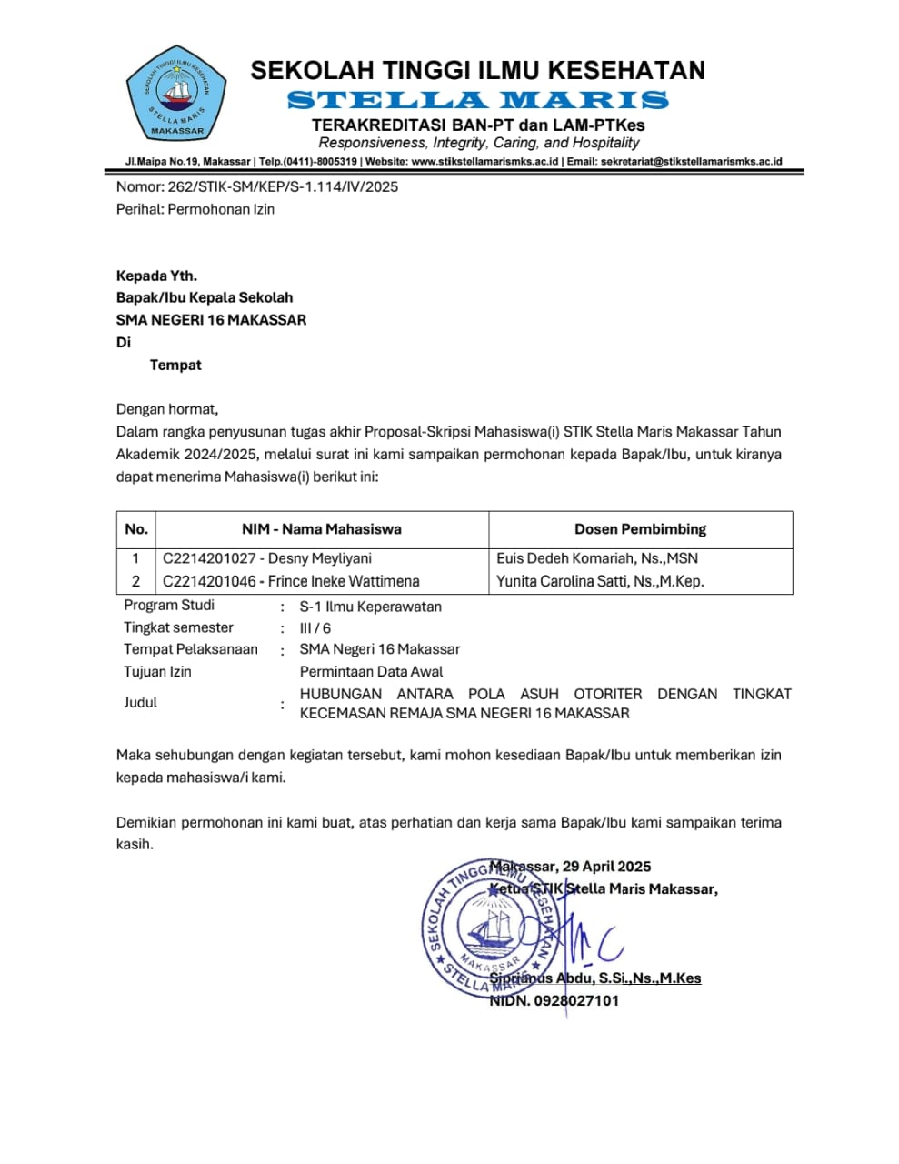

Lampiran 3

LEMBAR PERMOHONAN MENJADI RESPONDEN
Dengan hormat,
Kami yang bertanda tangan di bawah ini:

Nama: 1. Desny Meyliani (C2214201027)
- Frince Ineke wattimena (C2214201046)

Adalah Mahasiswa Sekolah Tinggi Ilmu Kesehatan Stella Maris Makassar Program Studi Sarjana Keperawatan yang akan melakukan penelitian dengan judul “Hubungan antara pola asuh otoriter orang tua dengan kecemasan sosial remaja SMA Negeri 16 Makassar”.
Sehubungan dengan hal itu, peneliti memohon kesediaan siswa-siswi untuk menjadi responden penelitian dengan memberikan jawaban secara jujur dan tulus atas pertanyaan-pertanyaan dalam penelitian ini. Seluruh data yang diperoleh akan dijaga kerahasiaannya dan hanya digunakan untuk kepentingan penelitian.
Apabila siswa-siswi setuju, maka saya meminta kesediaan mereka untuk menandatangani formulir persetujuan dan mengisi pernyataan-pernyataan yang disertakan peneliti saat ini. Atas perhatian dan kesediaan siswa-siswi sebagai responden, kami sampaikan terima kasih.

Makassar, 9 Juli 2025

Peneliti I Peneliti II

Desny Meyliani Frince ineke wattimena

Lampiran 4

LEMBARAN KUESIONER PENELITIAN

Judul Penelitian | : | Hubungan antara pola asuh otoriter orang tua dengan kecemasan sosial remaja SMA Negeri 16 Makassar

Identitas responden
Nama | :
Umur | :
 | tahun
Pendidikan | :
Pekerjaan | :

- Petunjuk pengisian
  - Dalam menjawab skala ini tidak perlu takut salah karena setiap jawaban yang diberikan dapat diterima.
  - Identitas dan jawaban yang anda pilih akan terjamin kerahasiaannya.
  - pilihlah alternative jawaban dengan cara memberikan tanda centang (√) pada jawaban yang benar-benar sesuai dengan keadaan diri, bukan dengan apa yang seharusnya atau pengaruh orang lain.
  - Pilihan jawaban terdiri dari:

POLA ASUH OTORITER

 | PERNYATAAN | YA | TIDAK
1 | Orang tua menentukan sepenuhnya cita-cita saya
2 | Orang tua saya tetap menyuruh saya belajar walau saat libur
3 | Saya tidak diijinkan untuk  menyampaikan pendapat saya
4 | Orang tua saya tidak mendukung apa yang saya lakukan
5 | Orang tua saya selalu mengkritik cara saya berpakain karena tidak sesuai dengan keinginan mereka
6 | Orang tua memaksa saya melakukan sesuatu meski saya tidak setuju atau merasa kecewa
7 | Kalau saya melanggar aturan, orang tua saya tidak memberikan saya kebebasan atau toleransi
8 | Orang tua saya ingin saya punya pekerjaan sesuai keinginan mereka, bukan keinginan saya
9 | Saya sering dilarang keluar rumah tanpa alasan yang jelas.
10 | Saat menonton TV, saya tidak boleh memilih acara yang saya sukai.
11 | Jika saya pergi tanpa izin, saya pasti dimarahi atau dihukum.
12 | Orang tua saya tidak memperhatikan apa yang saya bisa dan minati.
13 | Saya merasa tidak bebas karena terlalu banyak aturan dari orang tua
14 | Saya merasa tidak bebas karena terlalu banyak aturan dari orang tua
15 | Saya tidak diizinkan keluar rumah saat malam hari
16 | Kalau saya tidak nurut, orang tua akan marah atau menghukum saya
17 | Saya tidak bebas menyampaikan keinginan saya kepada orang tua
18 | Saya dilarang menolak atau membantah perkataan orang tua
19 | Orang tua saya tidak mengizinkan saya ikut kegiatan yang saya sukai
20 | Orang tua saya selalu ikut campur dalam pilihan hidup saya, tanpa bertanya apa yang saya inginkan

Lampiran 4

LEMBAR KUESIONER PENELITIAN

Judul Penelitian | : | Hubungan antara pola asuh otoriter orang tua dengan kecemasan sosial remaja SMA Negeri 16 Makassar

    - Identitas orang tua
Nama | :
Umur | : | tahun
Pendidikan | :
Pekerjaan | :

    - Kuesioner stimulasi verbal
Petunjuk pengisian:
      - Bacalah dengan setiap pertanyaan kemudian jawablah pertanyaan. Apabila terdapat pertanyaan yang tidak dimengerti silahkan tanyakan pada peneliti.
      - Berilah tanda [ √ ] pada jawaban yang sesuai dengan keadaan anda saat ini.
      - Keterangan singkatan

KECEMASAN SOSIAL

NO | PERTANYAAN | Ringan | Sedang | Berat
1 | Saya merasa lebih gelisa dan cemas dari biasanya
2 | Saya merasa takut tanpa tahu alasan yang jelas
3 | Saya mudah panik atau marah tanpa alasan yang jelas
4 | Saya merasa seperti tubuh saya lemas dan tidak berdaya
5 | Saya merasa semua baik-baik saja  dan tidak ada hal yang buruk yang terjadi
6 | Tangan dan kaki saya sering gemetar saat cemas
7 | Saya sering merasakan sakit di kepala, leher, atau punggung.
8 | Saya merasa badan saya lemah dan mudah lelah
9 | Saya merasa tenang dan dapat tidur dengan nyaman
10 | Saya merasa jantung saya berdebar dengan keras dan cepat
11 | Saya sering mengalami pusing
12 | Saya sering pingsan atau merasa seperti ingin pingsan
13 | Saya bisa bernapas dengan normal.
14 | Kaki atau tangan saya kadang terasa kaku, mati rasa, atau kesemutan
15 | Saya merasa sakit perut atau
16 | Saya lebih sering buang air kecil dari biasanya
17 | Tangan saya hangat dan kering seperti biasanya
18 | Wajah saya kadang memerah saat cemas
19 | Biasanya malam saya bisa tidur dan dapat beristirahat pada malam hari dengan tenang
20 | Saya sering mengalami mimpi buruk

Lampiran 5

LEMBAR PERSETUJUAN RESPONDEN (INFORMED CONSENT)

Saya yang bertanda tangan di bawah ini:
Nama initial : ……………
Jenis kelamin : ……………
Usia : ……………
Tingkat Pendidikan : …………...

Menyatakan kebenaran kepada peneliti, bahwa saya setuju untuk ikut serta dalam penelitian ini dan saya akan menuliskan nama serta tanda tangan saya sebagai bukti persetujuan. Saya telah menerima penjelasan dan informasi tentang tujuan serta maksud penelitian ini.
Demikianlah, surat persetujuan ini saya buat dengan sukarela tanpa ada tekanan dari pihak manapun.

Makassar, 9 Juli 2025

Responden

Lampiran 6

SURAT PERSETUJUAN ETIK

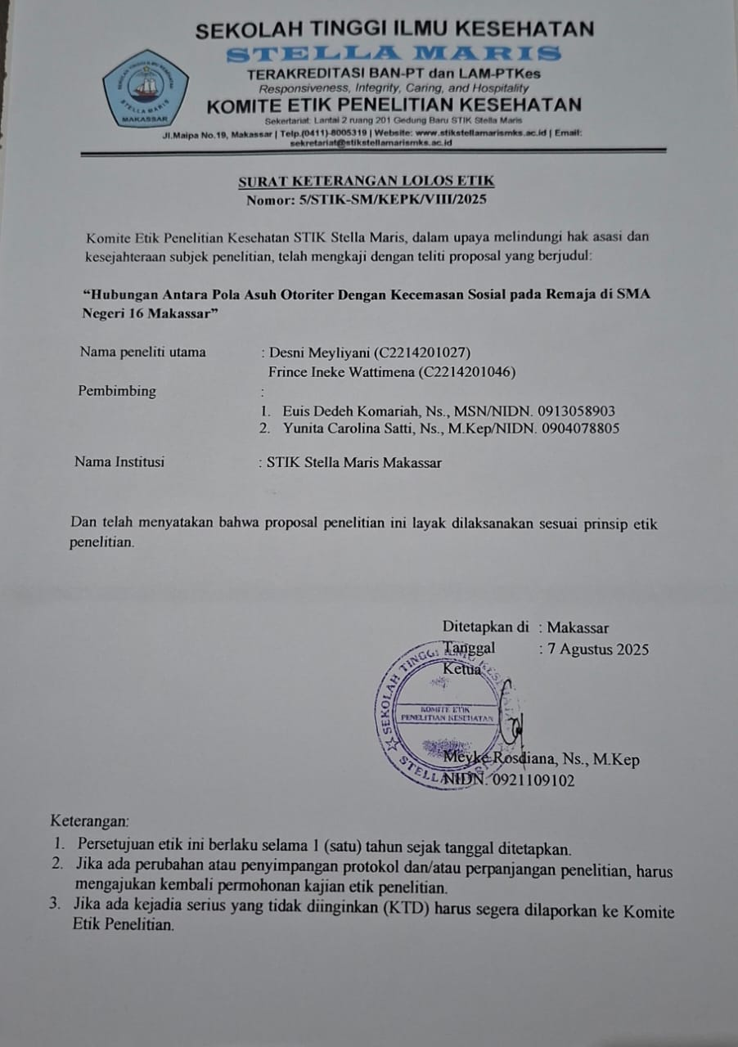

Lampiran 8

SURAT PERMOHONAN IZIN PENELITIAN

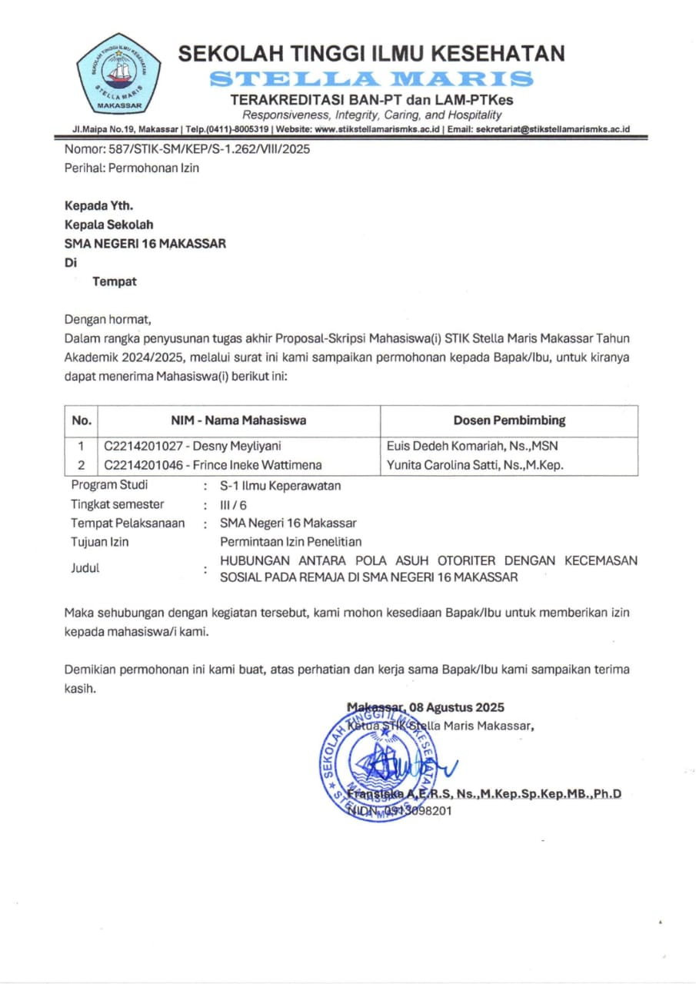

Lampiran 9

SURAT KETERANGAN TELAH MELAKUKAN PENELITIAN

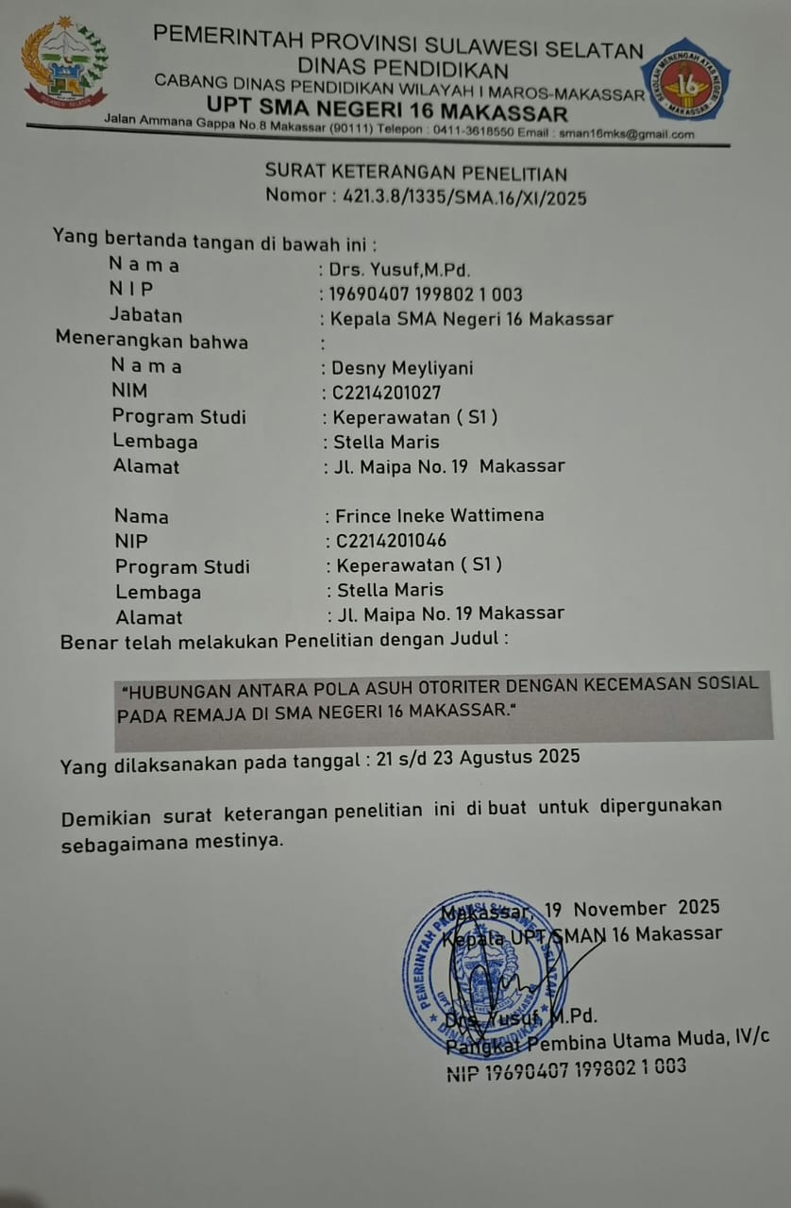

Lampiran 10

HASIL ANALISIS SPSS

Usia
 |  | Frequency | Percent | Valid Percent | Cumulative Percent
Valid | 14 | 29 | 10.9 | 10.9 | 10.9
Valid | 15 | 90 | 33.8 | 33.8 | 33.8
Valid | 16 | 113 | 42.5 | 42.5 | 42.5
Valid | 17 | 34 | 12.8 | 12.8 | 100.0
Valid | Total | 266 | 100.0 | 100.0

Jenis kelamin
 |  | Frequency | Percent | Valid Percent | Cumulative Percent
Valid | laki-laki | 120 | 44.6 | 45.1 | 45.1
Valid | perempuan | 146 | 54.3 | 54.9 | 100.0
Valid | Total | 266 | 98.9 | 100.0

Pendidikan
 |  | Frequency | Percent | Valid Percent | Cumulative Percent
Valid | SMA (X) | 119 | 44.7 | 44.7 | 44.7
Valid | SMA (XI) | 147 | 55.3 | 55.3 | 100.0
Valid | Total | 266 | 100.0 | 100.0

Pekerjaan
 |  | Frequency | Percent | Valid Percent | Cumulative Percent
Valid | IRT | 76 | 28.6 | 28.6 | 28.6
Valid | TNI | 31 | 11.7 | 11.7 | 40.2
Valid | Guru | 41 | 15.4 | 15.4 | 55.6
Valid | PNS | 26 | 9.8 | 9.8 | 65.4
Valid | polisi | 29 | 10.9 | 10.9 | 76.3
Valid | swasta | 40 | 15.0 | 15.0 | 91.4
Valid | perawat | 23 | 8.6 | 8.6 | 100.0
Valid | Total | 266 | 100.0 | 100.0

Pola asuh otoriter
 |  | Frequency | Percent | Valid Percent | Cumulative Percent
Valid | pola asuh tidak otoriter | 88 | 33.1 | 33.1 | 33.3
Valid | pola asuh otoriter | 178 | 66.9 | 66.9 | 100.0
Valid | Total | 266 | 100.0 | 100.0

Kecemasan sosial
 |  | Frequency | Percent | Valid Percent | Cumulative Percent
Valid | Ringan | 82 | 32.5 | 32.5 | 32.5
Valid | sedang | 101 | 37.5 | 37.5 | 37.5
Valid | berat | 83 | 30.0 | 30.0 | 100.0
Valid | Total | 266 | 100.0 | 100.0

Pola asuh otoriter * kecemasan sosial Crosstabulation
 |  |  | kecemasan sosial |  |  | Total
 |  |  | ringan | sedang | berat | Total
Pola asuh otoriter | pola asuh tidak otoriter | Count | 10 | 42 | 36 | 88
Pola asuh otoriter | pola asuh tidak otoriter | Expected Count | 27.1 | 33.4 | 27.5 | 88.0
Pola asuh otoriter | pola asuh tidak otoriter | % of Total | 3.7% | 15.8% | 13.5% | 33.1%
Pola asuh otoriter | pola asuh otoriter | Count | 72 | 59 | 47 | 178
Pola asuh otoriter | pola asuh otoriter | Expected Count | 54.9 | 67.6 | 55.5 | 178.0
Pola asuh otoriter | pola asuh otoriter | % of Total | 27.1% | 22.2% | 17.7% | 66.9%
Total |  | Count | 82 | 101 | 83 | 266
 |  | Expected Count | 82.0 | 101.0 | 83.0 | 266.0
 |  | % of Total | 30.8% | 38.0% | 31.2% | 100.0%

Chi-Square Tests
 | Value | df | Asymptotic Significance (2-sided)
Pearson Chi-Square | 23.428ª | 2 | .000
Likelihood Ratio | 26.142 | 2 | .000
Linear-by-Linear Association | 17.971 | 1 | .000
N of Valid Cases | 266
a. 0 cells (0.0%) have expected count less than 5. The minimum expected count is 27.13.

Lampiran 11

DOKUMENTASI

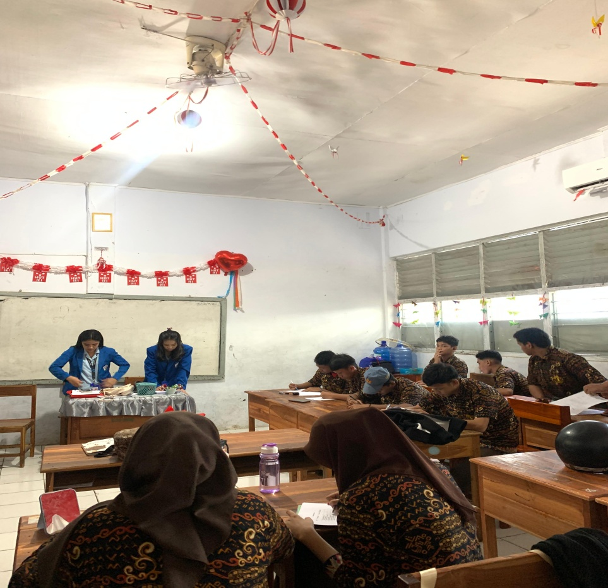

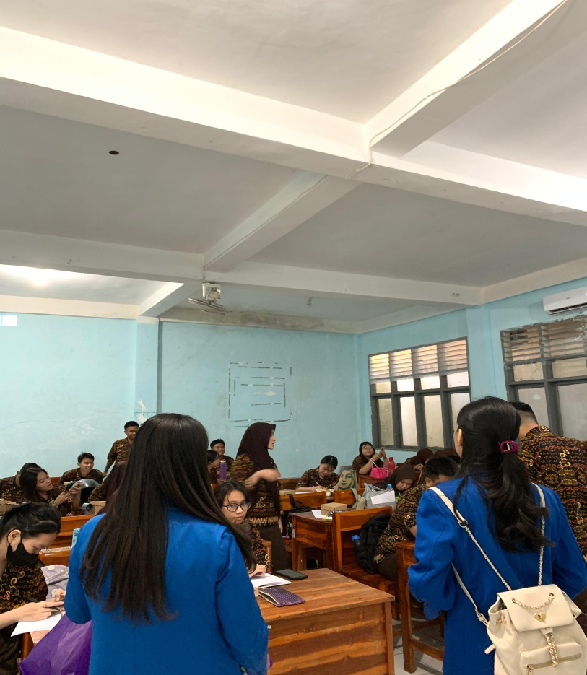

Lampiran 12

SURAT KETERANGAN LULUS TURNITIN

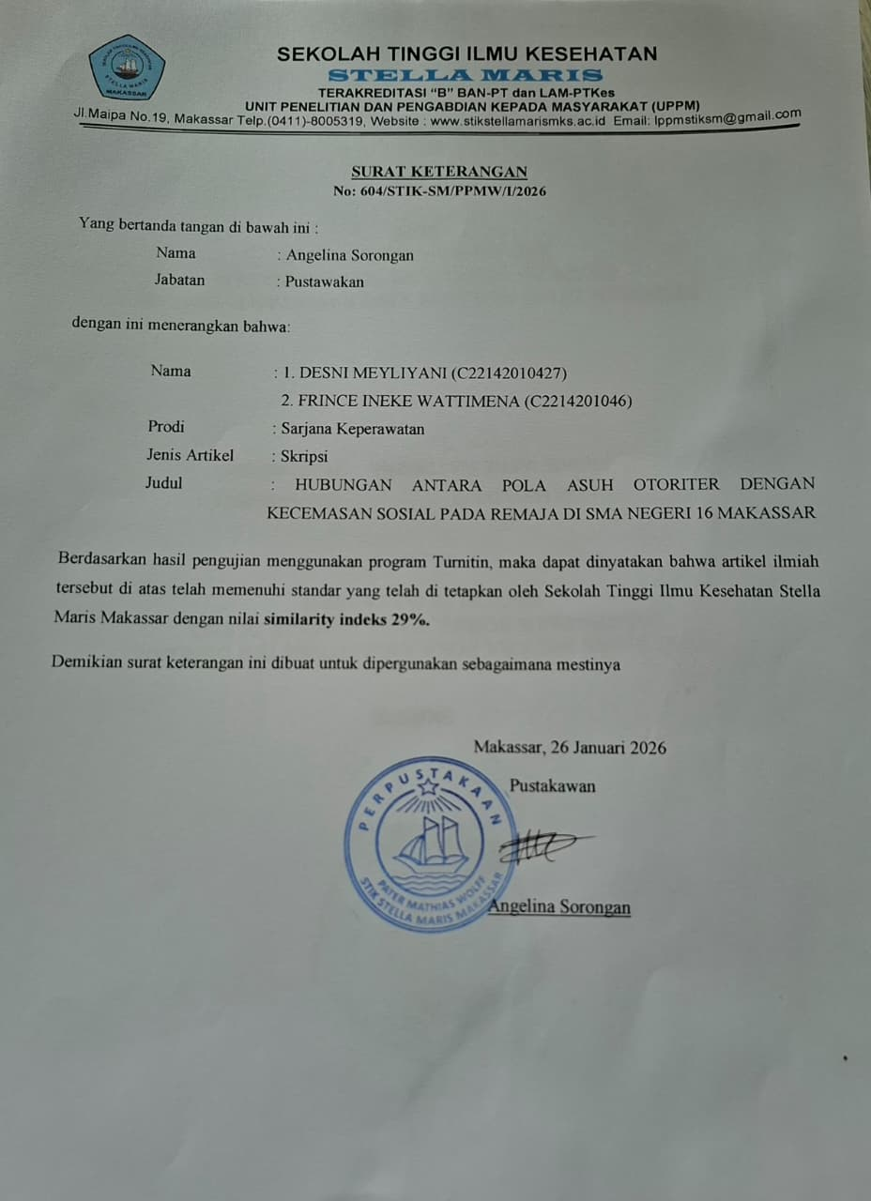

Lampiran 13

LEMBAR KONSULTASI BIMBINGAN PROPOSAL DAN SKRIPSI

NAMA : 1. DESNY MEYLIYANI ( C2214201027)
2. FRINCE INEKE WATTIMENA (C2214201046)
DOSEN PEMBIMBING I : Euis Dedeh Komariah, Ns., MSN
JUDUL PROPOSAL : HUBUNGAN ANTARA POLA ASUH OTORITER ORANG TUA DENGAN KECEMASAN SOSIAL PADA REMAJA DI SMA NEGERI 16 MAKASSAR
No | Tanggal Bimbingan | Pokok Pembahasan | Paraf Dosen Pembimbing
1.  2.  3.  4.  5.  6.  7.  8.  9.  12  13. | 11 Maret 2025  27 Maret 2025  11 April 2025  02 Mei 2025  08 Mei 2025  16 Mei 2025  04 Juni 2025  05 Juni 2025  11 Juni 2025  20 Juni 2025  28 Juni 2025 | Konsul judul  ACC Judul  Koreksi Latar belakang, susun dari umum ke khusus  Tambahkan data, susun paragraf Sesuaikan dengan topik  Revisi penulisan kata dan tambahan data  Koreksi pengetikan, urutankan prevelensi dan hasil penelitian  Koreksi pengetikan (BAB I)  ACC (BAB I)  - Koreksi pengetikan (BAB II)  - Ubah overprotetive menjadi otoriter  - Tambahkan elaborasi penelitian sebelumya  ACC (BAB II)  Cak Bab III, Uji statistik | 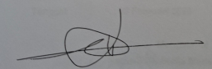  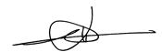  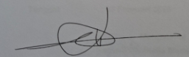
14 | 2 Juli 2025 | - Koreksi penulisan  - Koreksi kuesioner (pernyataan negatif)
15 | 15 Juli 2025 | ACC Bab III dan Bab IV | 
16 | 21 november 2025 | Konsul mastertabel  - Tabulasi data  - Buat hasil dan pembahasan
17 | 1 november 2025 | Konsul BAB V  - Tambahkan referensi
18 | 18 desember 2025 | Konsul BAB V dan VI  - Perbaiki susunan kata dan penempatan paragraf  - Tambahkan referensi pada pembahasan  - Konsultasi penulisan
19 | 17 januari 2026 | - Konsul abstrak  - perbaiki typo  - uji turnitin
20 | 26 januari 2026 | ACC skripsi untuk ujian | 

Lampiran 13

LEMBAR KONSULTASI BIMBINGAN PROPOSAL DAN SKRIPSI

NAMA : 1. DESNY MEYLIYANI ( C2214201027)
2. FRINCE INEKE WATTIMENA (C2214201046)
DOSEN PEMBIMBING 2 : Yunita Carolina Satti, Ns.,M.Kep
JUDUL PROPOSAL : HUBUNGAN ANTARA POLA ASUH OTORITER ORANG TUA DENGAN KECEMASAN SOSIAL PADA REMAJA DI SMA NEGERI 16 MAKASSAR
No | Tanggal Bimbingan | Pokok Pembahasan | Paraf Dosen Pembimbing
3.  4. | 28 Apri 2025  5 Juni 2025  17 Juni 2025  1 Juli 2025 | ACC Judul  - Konsul Bab I  - Revisi pengetikan dan sitasi  ACC BAB I  - Konsul Bab II,III, dan IV  - Revisi pengetikan dan sitasi |   
5. | 3 Juli 2025 | - ACC Bab II,III, dan IV
6 | 8 desember 2025 | - Konsul mastertabel  - Konsul hasil spss
7 | 18 desember 2025 | Konsul BAB V pembahasan dan BAB VI penutup  - Revisi pengetikan  - Perbaiki typo
9 | 10 januari 2026 | - Konsul abstrak  - Uji turnitin
10 | 14 januari 2026 | ACC Skripsi dan ujian

